Министерство образования Республики Беларусь

Учреждение образования

БелорусскиЙ государственный университет

информатики и радиоэлектроники

Факультет информационных технологий и управления

Кафедра информационных технологий автоматизированных систем

|  |
| --- |
|  |
|  |
|  |

Пояснительная записка

к курсовому проекту

по дисциплине «Базы и банки данных»

на тему

**БАЗА ДАННЫХ пекарни**

|  |  |  |
| --- | --- | --- |
| Студент гр.020601 |  | Н. Н. Чеб |
| Руководитель |  | А. Ф. Трофимович |
|  |  |  |
|  |  |  |
|  |  |  |
|  |  |  |

Минск 2023

**РЕФЕРАТ**

БАЗА ДАННЫХПЕКАРНИ: курсовой проект / Н. Н. Чеб. – Минск: БГУИР, 2023, – п.з. – 79 с.

Основной задачей данного курсового проекта является создание базы данных для пекарни.

Для реализации данного курсового проекта используется язык программирования Java с использованием фреймворка *Spring*. Для создания *front-end* используются технологии *HTML/CSS* и механизм шаблонов *Thymeleaf*. Для функционирования курсового проекта используется СУБД *MySQL*.

Пояснительная записка к курсовому проекту состоит из введения и трех разделов, включающих анализ исследуемой области, проектирование системы, разработку приложения, заключение, список используемой литературы и приложения.

Раздел «анализ исследуемой области» включает описание исследуемого объекта автоматизации, обзор уже существующих аналогов и постановку задачи. В разделе «проектирование системы» описывается проектирование базы данных, проектирование приложения с использованием различных диаграмм. Раздел «разработка приложения» включает выбор средств реализации (языков программирования и СУБД), реализацию базы данных, разработку приложения с предоставлением кода программы для отдельных компонентов и инструкцию пользователя.

В результате выполнения курсового проекта разработан сайт пекарни, который позволяет пользователям сети Интернет заказывать продукцию, также разработана база данных для хранения, обновления и удаления информации.

Результаты, полученные в ходе курсового проектирования, могут использоваться участниками различных проектов, где требуется работы с обширной клиентской базой. Проект может использоваться различными компаниями, у которых есть необходимость в работе с базами данных, работе с клиентами в сети Интернет, а также организации работы веб-сервисов. Созданная модель является также хорошим примером создания *UML* диаграмм и может служить примером написания моделей других проектов.

СОДЕРЖАНИЕ

Введение 6

1 Анализ исследуемой области 7

1.1 Описание исследуемого объекта автоматизации 7

1.2 Обзор аналогов 8

1.3 Постановка задачи 13

2 Проектирование системы 15

2.1 Проектирование базы данных 15

2.2 Проектирование приложения 19

3 Разработка приложения 31

3.1 Выбор средств реализации 31

3.2 Реализация базы данных 36

3.3 Разработка приложения 39

4 Инструкция пользователя 51

4.1 Инструкция клиента 51

4.2 Инструкция администратора 57

Заключение 63

Список использованных источников 64

Приложение А (обязательное) Реализация *HTML* шаблона страницы раздела бронирования у клиента 65

Приложение Б (обязательное) Реализация *UserController* 67

Приложение В (обязательное) Реализация *BookingController* 75

Приложение Г (обязательное) Реализация *UserRepository* 79

# ВВЕДЕНИЕ

Сегодня разработка сайта пекарни – это не прихоть и не роскошь, а мера, продиктованная конкуренцией в данной сфере бизнеса. Не станет новостью утверждение, что сайт – это своего рода «лицо» компании. Для пекарни он играет основную роль. С помощью статистики заходов на сайт владелец пекарни сможет оценить интерес посетителей к определённому товару. Доступность информации и возможность совершать покупку на сайте избавит сотрудников пекарни от необходимости озвучивать одну и ту же информацию по тысячи раз, так как клиенты могут найти ее в соответствующем разделе портала. Сотрудники и администраторы в это время смогут заниматься своими основными задачами – качественно и профессионально обслуживать клиентов, уже пришедших в пекарню.

Для создания сайта пекарни требуется наличие заранее разработанной и продуманной базы данных для хранения и использования всей необходимой информации. Информация в наши дни очень ценна и требует четко структуризации для оптимального оперирования ей. Грамотно продуманная и разработанная система, поддерживающая удобный пользовательский интерфейс, обеспечивает доступ к данным, их дополнение, редактирование и удаление. Колоссальные объемы данных требуют наличия автоматизированной возможности для более легкого поиска и сортировки информации, для организации оптимальной работы сайта пекарни.

Целью данного курсового проекта является проектировка системы, приобретение практических навыков исследования предметной области, концептуального, логического и физического проектирования базы данных, работы с СУБД, освоение средств поддержания целостности базы данных, запросов, освоение современных технологий для создания и организации работы сайта пекарни.

# АНАЛИЗ ИССЛЕДУЕМОЙ ОБЛАСТИ

## Описание исследуемого объекта автоматизации

Сфера услуг является самой быстро растущей и самой востребованной в наше время. Учитывая ускоренный темп современной жизни, когда каждая секунда на счету, иметь возможность заказать что-либо онлайн, будь то еда или одежда, экономит время и силы. Например, у девушки есть несколько детей, которые любят полакомиться хлебобулочными изделиями определённой пекарни. Но из-за нехватки времени девушка не имеет возможности захаодить в пекарню после работы, поскольку когда она придет, может оказаться, что в пекарне закончился определённый вид изделий, либо на кассу выстроилась слишком большая очередь. В таком случае клиент теряет время, затраченное на то, чтобы прийти в пекарню и узнать об услуге, также теряет деньги, затраченные на дорогу. Клиент уходит с плохим настроением, а пекарня теряет потенциального клиента. В борьбе с этими проблемами могут помочь информационные технологии [1].

На сегодняшний день большинство людей не может представить своей жизни без интернета. Это самый мощный инструмент на данный момент. В интернете можно найти практически все, также как и сделать. Например, заказать доставку еды или забронировать место в ресторане. Поэтому в современных реалиях иметь сайт пекарни уже не элемент роскоши, а инструмент для увеличения прибыли и узнаваемости заведения.

На собственном сайте пекарни могут размещать всю необходимую информацию о заведении и изделиях, изготавливаемых там, о пекарях и процессе работы. Многие владельцы пекарен ограничиваются лишь ведением социальных сетей, но чаще всего там представлена лишь общая информация о заведении, а, например, онлайн-покупка отсутствует.

Таким образом, наиболее важные проблемы данного бизнеса:

* небольшой поток клиентов;
* ограниченные источники распространения рекламы;
* большая конкуренция среди других заведений;
* невозможность онлайн-покупки.

Поэтому преимуществами иметь сайт пекарни с возможностью онлайн-заказа являются:

* эффективный канал привлечения клиентов и узнаваемости пекарни;
* возможность размещения подробной информации на сайте пекарни;
* онлайн-покупки;
* простота и доступность информации;
* простая навигация;
* возможность распространения на мобильные версии.

## Обзор аналогов

Одной из главных задач перед проектированием и реализацией нового приложения является обзор и анализ аналогичных проектов, которые используются в настоящий момент времени. Для успеха бизнеса важно правильно оценивать свои возможности и возможности других игроков рынка.

Работа в условия рынка закономерно связана с борьбой за клиентов. Для этого нужно разобраться, как конкуренты оказывают влияние на тот или иной бизнес, и выработать эффективную стратегию работы. Специалисты используют ряд категорий, по которым конкурентов разделяют на группы и оценивают. В первую очередь выделяют прямые и косвенные аналоги нового изобретения, в данном случае нового приложения.

Под прямыми аналогами понимаются проектные решения, выполненные по аналогичным темам. Для приложения пекарни прямыми аналогами являются такие сайты как «*lenbakery.by*» и «*drazhin.by*». На самом деле прямых аналогов намного больше, но все они имеет схожий интерфейс и схожие алгоритмы заказов услуг, поэтому рассмотрим аналоги, описанные ранее, так как они имеют хоть небольшое отличие.

**1.2.1** Пекарня «*lenbakery.by*» предоставляет широкий диапазон товаров. Пользователям сайта представлен красивый и удобный интерфейс для просмотра товаров, цен, информации о доставке и покупке, также представлены контакты и возможность просмотра социальных сетей пекарни (см. рисунок 1.1).



Рисунок 1.1 – Интерфейс сайта «lenbakery.by»

После нажатия кнопки «Каталог продукции» открывается следующая страница, где предлагается выбор различных видов изделий, возможность узнать больше о каждом товаре и добавить его в корзину(см. рисунок 1.2).

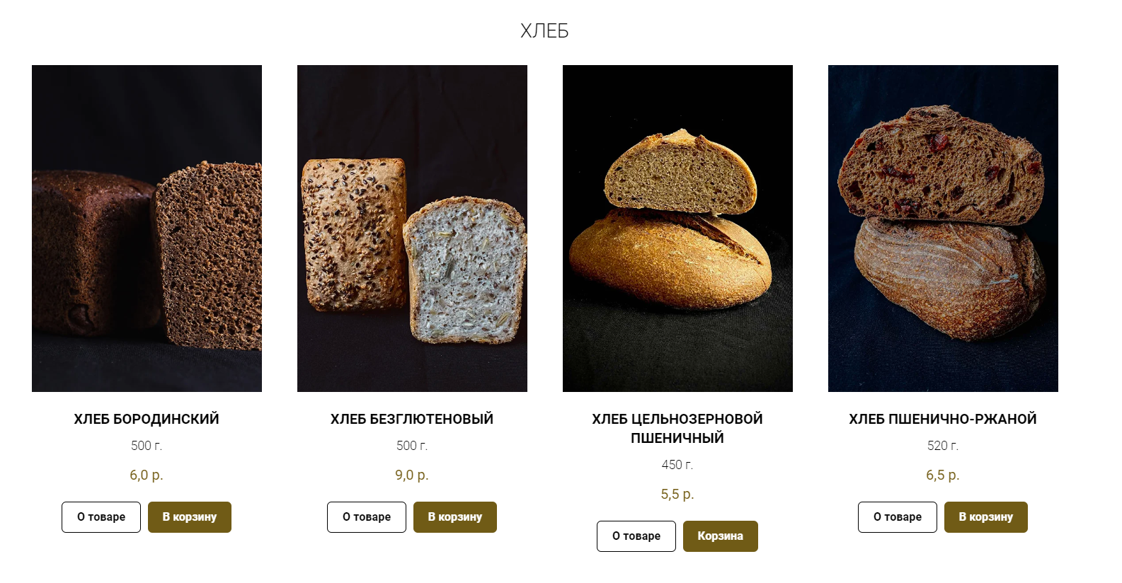

Рисунок 1.2 – Страница каталога продукции на сайте «lenbakery.by»

После того, как клиент выбрал изделия, он переходит к оформлению заказа, где нужно указать имя, телефон, тип доставки, адрес и дату (см. рисунок 1.3).

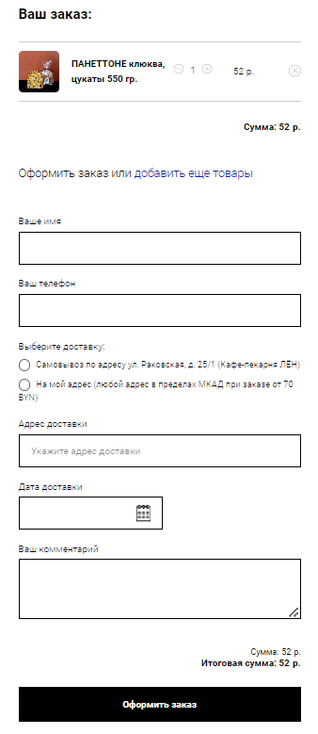

Рисунок 1.3 – Интерфейс оформления заказа на сайте «lenbalery.by»

**1.2.2** Крайне схожий интерфейс имеет сайт пекарни «*drazhin.by*». На главной странице представлены разделы «Меню», «Десерты», «Где купить», «О пекарне», «Контакты» и «Доставка».

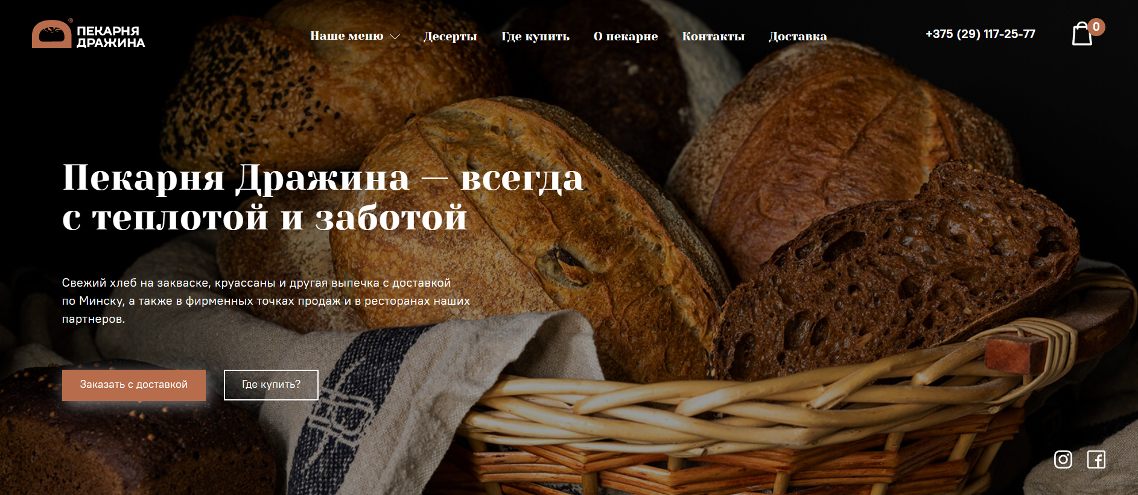

Рисунок 1.5 – Интерфейс сайта «drazhin.by»

Сайт «*drazhin.by*» имеет такие же алгоритмы покупки товара, поэтому рассмотрим отличительные черты конкретного сайта. Перейдем в раздел «О пекарне», в котором указана история основания пекарни (см. рисунок 1.6).

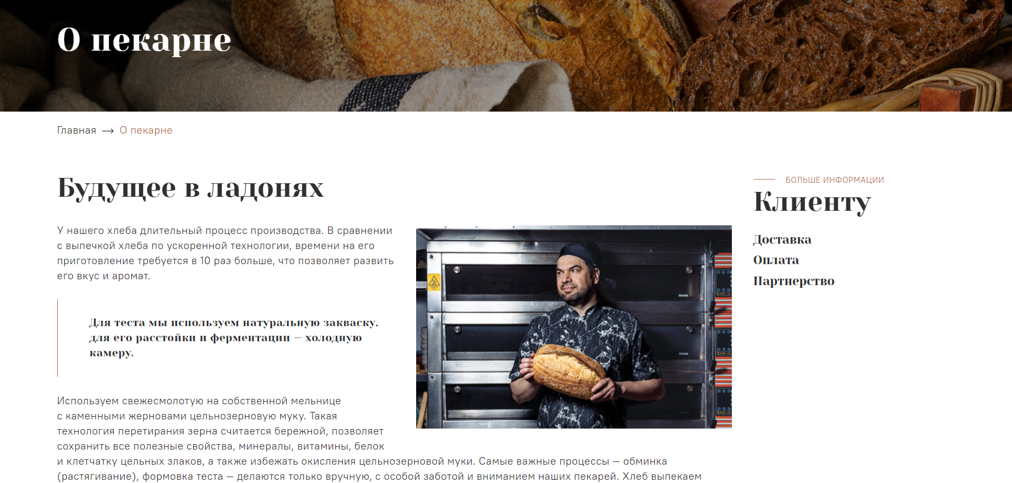

Рисунок 1.6 – Раздел О пекарне» на сайте «drazhin.by»

Второй отличительной чертой сайта «*drazhin.by*» является наличие преимуществ, где клиентам рассказывается о том, почему стоит выбрать именно данную пекарню (см. рисунок 1.7).

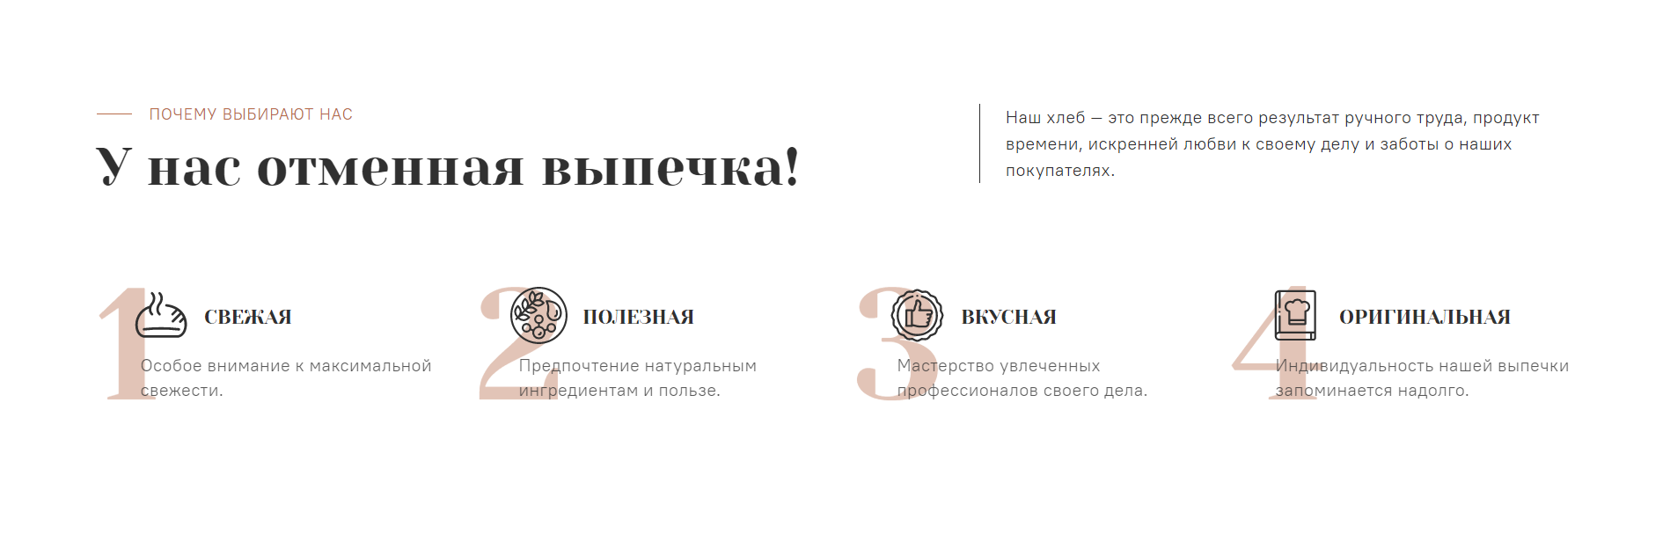

Рисунок 1.7 – Раздел «Преимущества» на сайте «drazhin.by»

## Постановка задачи

Разработать систему пекарни «BunBeam». Пользователь входит в аккаунт и регистрируется. Пользователь открывает каталог товаров. Пользователь выбирает товар, кладёт его в корзину и оформляет заказ. Он указывает свои контактные данные, адрес и дату доставки. Во время оформления заказа пользователь может оставлять комментарий. Система показывает общую информацию о заказе: название товаров, их количество, цена, адрес, дата и комментарий. Если клиент бронирует место, но не забирает заказ, администратор имеет право заблокировать данного пользователя. Пользователь может просматривать заказы. Пользователь имеет право отказаться от заказа не позднее, чем за один день до его готовности. Пользователь может изменять информацию об аккаунте. Администратор управляет заказами, может блокировать и разблокировать пользователя, регистрировать новых сотрудников в качестве администраторов, добавлять новые товары, изменять цену старых товаров.

Требования к БД:

* информация о предметной области должна храниться в БД;
* если данные в базе хранятся на кириллице, рекомендуется применять кодировку *UTF*-8;
* при проектировании с БД рекомендуется использовать не менее 6 таблиц;
* реализовать защиту от *SQL injection*;
* при проектировании БД использовать правила нормализации таблиц;
* при реализации БД разрешается использовать любое СУБД.

Базовые требования к приложению:

* приложение должно корректно обрабатывать возникающие исключительные ситуации;
* классы и другие сущности приложения должны быть грамотно структурированы по пакетам и иметь отражающую их функциональность название;
* при реализации бизнес-логики приложения нужно использовать шаблоны проектирования;
* для хранения пользовательской информации между запросами использовать сессию;
* при реализации пользовательского интерфейса разрешается использовать любые front-end технологии;
* реализовать защиту от cross site scripting (*XSS*) и от повторного выполнения запроса нажатием *F5*;
* валидацию входных данных производить на сервере.

Минимальные требования к функциональности приложения:

* авторизация (*sign in*) и выход (*sign out*) в/из системы;
* регистрация пользователя и/или добавление артефакта предметной области системы;
* просмотр информации;
* удаление информации;
* добавление и модификация информации;
* работа с файлами (*Word, XML*).

Системные требования:

* операционная система *Windows* 7,8, 10;
* процессор: 1 гигагерц (ГГц) или более быстрый процессор или *SoC*;
* оперативная память: 1 гигабайт (ГБ) для 32-разрядных или 2 ГБ для 64-разрядных;
* место на жестком диске: 16 ГБ для 32-разрядной ОС или 20 ГБ для 64-разрядной ОС;
* монитор: 800 x 600;
* сеть: не менее 0,5 Мбит/с;
* реляционная база данных;
* объектно-ориентированный язык программирования;
* интерфейс *HTML*/*CSS*/*Thymeleaf*.

# ПРОЕКТИРОВАНИЕ СИСТЕМЫ

При разработке проектируется система, состоящая из трех основных компонентов:

* *front-end*;
* база данных;
* бизнес-логика.

## Проектирование базы данных

База данных – совокупность [данных](https://ru.wikipedia.org/wiki/%D0%94%D0%B0%D0%BD%D0%BD%D1%8B%D0%B5), хранимых в соответствии со [схемой данных](https://ru.wikipedia.org/wiki/%D0%A1%D1%85%D0%B5%D0%BC%D0%B0_%D0%B1%D0%B0%D0%B7%D1%8B_%D0%B4%D0%B0%D0%BD%D0%BD%D1%8B%D1%85), манипулирование которыми выполняют в соответствии с правилами средств моделирования данных [2], относящихся к определенной предметной области. Под предметной областью будем понимать некоторую часть реального мира, информация о которой представлена в базе данных. Выделим комплекс основных понятий, с помощью которых описываются принципы построения баз данных, перед ее непосредственной реализацией.

Информационный объект – это описание некоторого реального объекта, явления, процесса, события в виде совокупности логически связанных атрибутов. Например, в данной курсовом проекте информационный объект «Клиент» может быть представлен в базе данных с помощью следующих атрибутов: код клиента, фамилия, имя, номер телефона и т.д. Это записывается в виде: «Клиент» (Код клиента, Фамилия, Имя, Номер Телефона).

Ядром любой базы данных является модель данных. Модель данных – это совокупность структур данных и операций их обработки. С помощью модели данных могут быть представлены информационные объекты и взаимосвязи между ними. Существует три основных типа моделей данных: иерархическая, сетевая и реляционная.

В данной курсовом проекте наиболее подходит реляционная модель данных, поскольку эта модель использует организацию данных в виде двумерных таблиц.

Каждая таблица, называемая реляционной таблицей или отношением, представляет собой двумерный массив и обладает следующими свойствами:

* все столбцы в таблице однородные, т.е. все элементы в одном столбце имеют одинаковый тип и максимально допустимый размер;
* каждый столбец имеет уникальное имя;
* одинаковые строки в таблице отсутствуют;
* порядок следования строк и столбцов в таблице не имеет значения.

Таблицы базы данных создаются таким образом, чтобы каждая из них содержала информацию об одном информационном объекте. Между таблицами должны быть установлены реляционные связи. Установка таких связей делает возможным выполнение одновременной обработки данных из нескольких таблиц.

Первичный ключ реляционной таблицы – это поле или группа полей, которые позволяют однозначно определить каждую запись (строку) в таблице. Первичный ключ должен обладать свойствами:

* однозначная идентификация записи;
* отсутствие избыточности;
* должен быть уникальным все время;
* должен постоянно присутствовать в таблице и иметь значение;
* не должен часто менять свое значение.

Если первичный ключ состоит из одного поля, то он называется простым ключом или ключевым полем. Если первичный ключ состоит из нескольких полей, то говорят, что таблица имеет составной ключ. Для установки связей между таблицами используются ключевые поля. Можно связать две реляционные таблицы, если ключ одной связываемой таблицы ввести в состав ключа другой таблицы (возможно совпадение ключей). Можно ключевое поле одной связываемой таблицы ввести в структуру другой таблицы так, что оно в этой таблице не будет ключевым. В этом случае это поле называется внешним ключом.

Также важным моментом в проектировании базы данных является адекватная нормализация таблиц сущностей. Нормализация базы данных – это процесс устранения потенциальной противоречивости и избыточности данных в отношениях реляционной БД; выполнение декомпозиции или синтеза отношений и назначений ключей отношений в соотношении с определенными правилами, гарантирующими целостность отношений базы данных.

Нормальная форма (НФ) – это ограничение на схему базы данных. Нормализация предназначена для приведения структуры БД к виду, обеспечивающему минимальную логическую избыточность, и не имеет целью уменьшение или увеличение производительности работы или же уменьшение или увеличение физического объёма базы данных[3]. Шесть нормальных форм, а также нормальная форма Бойса-Кодда в официальных формулировках звучат следующим образом:

* 1НФ – отношение *R* находится в первой нормальной форме, если его атрибуты содержат только скалярные, атомарные значения (простые типы данных);
* 2НФ – отношение *R* находится во второй нормальной форме, если она находится в первой нормальной форме и каждый не ключевой атрибут минимально функционально зависит от первичного ключа;
* 3НФ – отношение *R* находится в третьей нормальной форме, если она находится во второй нормальной форме и каждый не ключевой атрибут не транзитивно функционально зависит от первичного ключа;
* НФ Бойса-Кодда – отношение *R* находится в нормальной форме Бойса-Кодда, если она находится в третьей нормальной форме и каждый ключевой атрибут составного ключа не должен зависеть от не ключевых атрибутов;
* 4НФ – отношение *R* находится в четвертой нормальной форме, если она находится в третьей нормальной форме или в нормальной форме Бойса-Кодда и где каждый столбец с первичным ключом имеет связь один ко многим со столбцом, который не является ключом (данная нормальная форма применяется для устранения многозначных зависимостей);
* 5НФ – отношение *R* находится в пятой нормальной форме, если она находится в четвертой нормальной форме и таблицы разделены на более малые для устранения избыточности данных;
* 6НФ – отношение *R* находится в шестой нормальной форме, если она находится в пятой нормальной форме и каждое ограничение в связях между таблицами должно зависеть только от ограничений ключа и ограничение домена.

Базовые требования сущности: целостность сущности – любой кортеж любого значения отношения любой переменной отношения должен быть отличен от другого кортежа этого значения по составным значениям заранее определенным множеством атрибутов переменной отношения (у любой переменной отношения есть ключ, и он не пустой).

Следуя вышеперечисленным основным понятиям, в рамках темы данного курсового проекта опишем участвующие сущности логической модели базы данных «Пекарни»:

* Клиент: ФИО телефон, *email*, пароль, статус, роль.
* Заказ: время, сумма, статус, комментарий.
* Услуга: название, описание, цена, статус, категория.
* Пекарь: ФИО, телефон, *email*, статус.
* Расписание: время, дата, статус.

Изображение логической модели базы данных представлено на рисунке 2.1.

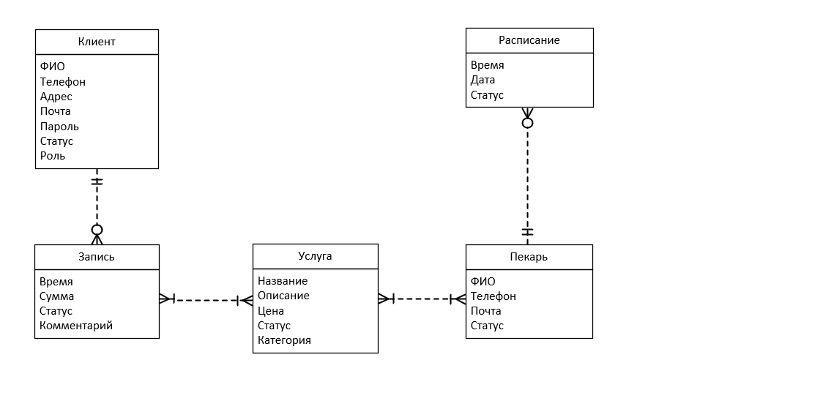

Рисунок 2.1 – Логическая схема базы данных

Еще одним способом описания сущностей – является изображение их в виде диаграммы «сущность-связь» (диаграмма Чена). Очень важным свойством данной диаграммы является то, что она может представлена в виде графической схемы. Это значительно облегчает анализ предметной области. Атрибуты с сущностями и сущности со связями соединяются прямыми линиями. Ключевые этапы построения:

* идентификация представляющих интерес сущностей и связей;
* идентификация семантической информации в наборах связей;
* определение кардинальных связей;
* определение атрибутов и наборов их значений (доменов);
* организация данных в виде «сущность-связь».

Данная диаграмма для курсовой работы «Пекарни» представлена на рисунке 2.2.

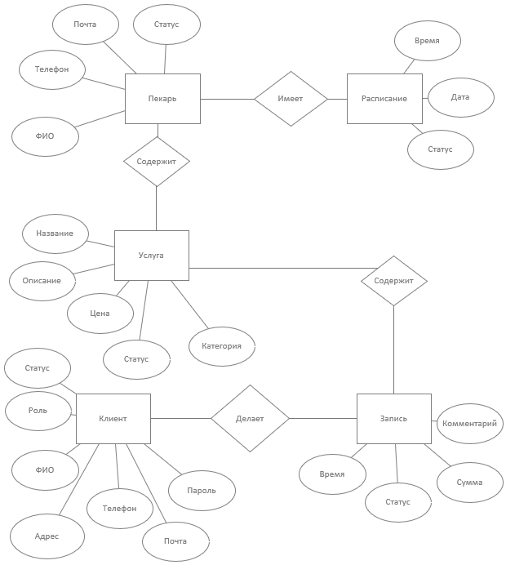

Рисунок 2.2 – Диаграмма «сущность-связь»

## Проектирование приложения

Самая необходимая информация на сайте онлайн-пекарни со стороны клиента сводится к следующему списку:

* адрес (и как добраться);
* контактный номер;
* список услуг;
* список пекарей;
* онлайн-заказ;
* комментарии к заказу;
* управление заказами (отмена, просмотр подробной информации).

Размещать адрес на сайте нужно правильно. Он находится там, где его заметит каждый посетитель, не потратив на поиск ни секунды. Обычно адреса заведений размещаются в свободном месте на главной странице сайта, в футере или же на странице контактов.

Разработка сайта заведения обязательно должна включать информацию об уникальных особенностях пекарни, предлагать то, чего нет у конкурентов. Преподнести эту информацию следует так, чтобы это удержало внимание пользователя и сподвигло сделать заказ именно в этом заведении.

Для списка услуг лучше выделить отдельную страницу сайта. Главные требования к списку услуг – это красота и удобство. Пользователь должен взаимодействовать с приятным дизайном страницы и ощущать комфорт и удобство при оформлении заказа.

Практически все сайты пекарен уже позволяют сделать заказ. Для этого нужно всего лишь разместить контактную информацию на сайте с возможностью связаться с менеджером заведения по телефону.

Комментарии к заказу позволяют учитывать индивидуальные потребности клиента. Вследствие чего, услуга становится более гибкой, что предоставляет возможность подстроиться практически под каждого пользователя.

С позиции администратора выделяются следующие пункты при создании сайта пекарни:

* управление списком услуг (добавление, обновление, удаление, восстановление услуги и добавление к услуге пекаря);
* управление списком пекарей (добавление, обновление, удаление, восстановление пекаря, составление для пекаря личного расписания, добавление услуги к пекарю);
* регистрация новых администраторов или блокирование/ разблокирование уже существующих;
* блокирование/разблокирование пользователей;
* управление заказами (просмотр подробной информации, отмена заказа).

Администратор приложения может управлять списком услуг: добавлять, обновлять, удалять, восстанавливать услуги и добавлять пекарей к ним. Администратор приложения может управлять списком пекарей: добавлять, обновлять, удалять, восстанавливать пекарей, добавлять услуги и составлять расписание. Возможность блокирования клиентов обеспечивает избавление от нежеланных пользователей, когда клиент не забирает заказ. Также администратор управляет заказами, посредством изменения их статуса. Добавление новых пользователей в качестве администраторов позволяет расширить использование приложения для персонала заведения.

В качестве дополнения для многих сайтов пекарен вводится возможность регистрации клиентов: авторизация (*sign in*) и выход (*sign out*) в/из системы. У клиента создается личный аккаунт, который используется в дальнейшем для оформления заказов.

Процесс разработки программных систем тесно связан с областью управления проектами, потому что любой программный продукт является уникальным результатом. Однако многие программисты, столкнувшись со сложной задачей, пренебрегают этапом проектирования, обосновывая это тем, что проектирование – это потеря времени. Зачастую это утверждение оказывается верным, если задача небольшая и опыта программиста достаточно для определения наиболее оптимального решения. Но при решении более сложных задач заблаговременное планирование и моделирование значительно упрощают дальнейшее программирование.

В связи с постоянным усложнением как физических и программных компонентов, так и лежащих в них основе концепций и идей, в данной курсовой работе использован специальный язык проектирования *UML*. Этот язык моделирования предназначен для спецификации, визуализации и документирования объектно-ориентированных систем и бизнес-процессов во время их проектирования и разработки.

*UML* был создан *OMG* (*Object Management Group*). Это стандартный язык для определения, конструирования, документирования и проектирования программных систем[4]. Он представляет собой графическую нотацию, которая предназначена для описания всех процессов, протекающих в процессе разработки, а также содержит набор диаграмм, которые различаются по типам и используются для моделирования различных аспектов данной задачи.

К достоинствам *UML* проектирования относятся:

* возможность посмотреть задачу с разных точек зрения;
* другим программистам легче понять суть задачи и способ ее реализации;
* диаграммы сравнительно просты для чтения после достаточно быстрого ознакомления с их синтаксисом.

В данной работе продемонстрированы принципы построения главных диаграмм и спецификаций *UML*, таких как диаграмма вариантов использования, диаграмма последовательности и диаграмма взаимодействия, на основе работы программы *Rational Rose*.

* + 1. **Создание диаграммы вариантов использования**

Исходя из анализа технического задания, модель диаграммы вариантов использования показана на рисунке 2.3.

Действующие лица:

* «Клиент»;
* «Администратор».

Основные варианты использования:

* «Сделать заказ»;
* «Просмотреть заказф»;
* «Просмотреть заказ»;
* «Просмотреть пекарей»;
* «Зарегистрироваться»
* «Просмотреть услуги»;
* «Просмотреть пользователей».

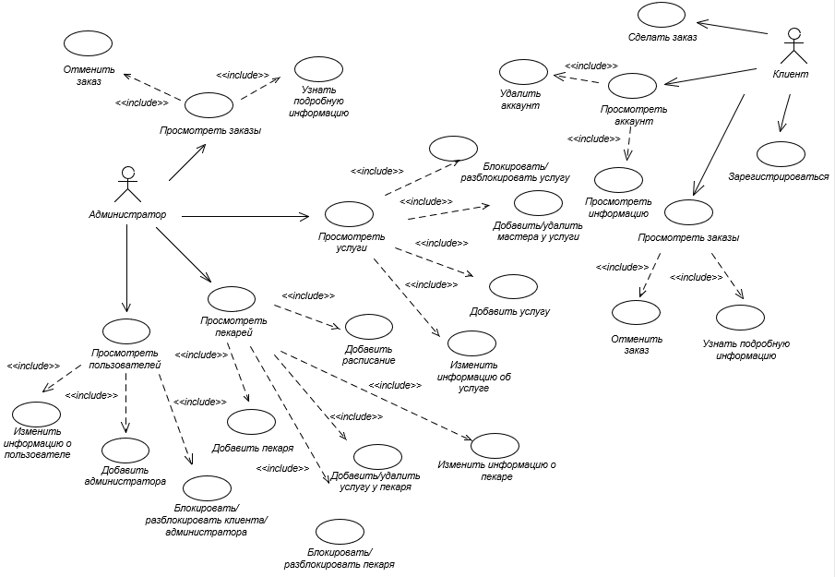

Рисунок 2.3 – Диаграмма вариантов использования системы

* + 1. **Добавление описания к вариантам использования**

Вариант использования «Сделать заказ».

Данный вариант использования описывает порядок действий по составлению пользователем заказа.

Основной поток событий.

Данный вариант использования начинается, когда клиент нажимает на кнопку «Заказать».

1. Клиент просматривает список пекарей.
2. Нажимает кнопку «Перейти к выбору услуги».
3. Клиент просматривает список услуг, которые предоставляет выбранный пекарь.
4. Нажимает кнопку «Добавить в заказ».
5. Клиент нажимает кнопку «Перейти к списку выбранных услуг».
6. Клиенту показывается список выбранных услуг, пекарь, итоговая сумма и продолжительность заказа.
7. Клиент нажимает кнопку «Перейти к выбору времени».
8. Клиент просматривает свободное время.
9. Нажимает кнопку «Перейти к подтверждению заказа».
10. Клиенту показана вся информацию о сделанном заказе.
11. Клиент добавляет комментарий.
12. Клиент нажимает кнопку «Заказать» и подтверждает заказ.

Альтернативные потоки.

Отсутствуют.

Предусловия.

Клиент авторизован в системе.

Постусловия.

Обновление состояния базы данных, если заказ подтвержден.

Переход на главную страницу после успешной регистрации нового заказа.

Появление информации о новом заказе в разделе «Бронирования» пользователя.

Вариант использования «Просмотреть заказы».

Данный вариант использования описывает возможности просмотра заказов клиентом на сайте пекарни.

Основной поток событий.

Данный вариант использования начинает выполняться, когда клиент нажимает кнопку «Бронирования».

Альтернативные потоки.

Узнать подробную информацию:

1. Клиент нажимает кнопку «Подробнее».
2. Клиент просматривает информацию о выбранном заказе.

Отменить заказ:

1. Клиент нажимает кнопку «Отменить заказ».

Предусловия.

Клиент или администратор авторизованы в системе.

Постусловия.

При отмене заказа, статус заказа в базе данных обновляется на неактивный.

Вариант использования «Просмотреть аккаунт».

Данный вариант использования описывает порядок действий по обновлению личных данных клиентом.

Основной поток событий.

Данный вариант использования начинается, когда клиент нажимает кнопку «Аккаунт».

Альтернативные потоки.

Изменить информацию:

1. Клиент редактирует персональные данные.
2. Клиент нажимает кнопку «Сохранить».

Удалить аккаунт:

1. Клиент нажимает кнопку «Удалить аккаунт».

Предусловия.

Клиент авторизован в системе.

Постусловия.

Обновление состояния базы данных, если обновление аккаунта подтверждено или аккаунт удален.

Вариант использования «Просмотреть пекарей».

Данный вариант использования описывает действия по просмотру списка пекарей заведения.

Основной поток событий.

Данный вариант использования начинает выполняться, когда администратор нажимает кнопку «Пекари».

Альтернативные потоки.

Добавить пекаря:

1. Администратор нажимает кнопку «Добавить пекаря».
2. Администратор заполняет информацию для нового пекаря.
3. Администратор нажимает кнопку «Сохранить».

Блокировать/разблокировать пекаря:

1. Администратор нажимает на кнопку «Изменить статус».

Изменить информацию о пекаре:

1. Администратор нажимает на кнопку «Обновить».
2. Администратор редактирует информацию о пекаре.
3. Администратор нажимает кнопку «Сохранить».

Добавить расписание:

1. Администратор нажимает кнопку «Добавить расписание».
2. Выбирает дату и время для работы пекаря.
3. Администратор нажимает кнопку «Добавить к расписанию».

Добавить или удалить услугу у пекаря:

1. Администратор нажимает кнопку «Услуги».
2. Администратор нажимает кнопку «Удалить у пекаря».
3. Администратор нажимает кнопку «Добавить услугу».
4. Из списка выбирает услугу и нажимает кнопку «Добавить».
5. Администратор нажимает на кнопку «Сохранить изменения».

Предусловия.

Пекаря может добавлять только администратор.

Администратор авторизован в системе.

Постусловия.

Обновление состояния базы данных после успешных добавления или обновления информации.

Вариант использования «Просмотреть услуги».

Данный вариант использования описывает действия по просмотру услуг заведения.

Основной поток событий.

Данный вариант использования начинает выполняться, когда администратор нажимает на кнопку «Услуги».

Альтернативные потоки.

Добавить услугу:

1. Администратор нажимает на кнопку «Добавить услугу».
2. Заполняет информацию об услуге.
3. Администратор нажимает на кнопку «Сохранить».

Изменить информацию об услуге:

1. Администратор нажимает на кнопку «Обновить».
2. Администратор редактирует информацию об услуге.
3. Администратор нажимает на кнопку «Сохранить».

Блокировать/разблокировать услугу:

1. Администратор нажимает на кнопку «Изменить статус».

Добавить или удалить пекаря у услуги:

1. Администратор нажимает кнопку «Пекари».
2. Администратор нажимает кнопку «Удалить из услуги».
3. Администратор нажимает кнопку «Добавить пекаря к списку».
4. Администратор выбирает из списка пекаря и нажимает кнопку «Добавить».
5. Администратор нажимает на кнопку «Сохранить изменения».

Предусловия.

Услугу может добавлять только администратор.

Администратор авторизован в системе.

Постусловия.

Обновление состояния базы данных после успешных добавления или обновления информации.

Вариант использования «Просмотреть пользователей»

Данный вариант использования описывает действия по просмотру пользователей gtrfhyb.

Основной поток событий.

Данный вариант использования начинает выполняться, когда администратор нажимает на кнопку «Список пользователей».

Альтернативные потоки.

Блокировать/разблокировать администратора/клиента:

1. Администратор нажимает на кнопку «Изменить статус».

Изменить информацию о пользователе:

1. Администратор нажимает кнопку «Обновить».
2. Администратор редактирует информацию пользователя.
3. Администратор нажимает кнопку «Сохранить».

Добавить администратора:

1. Администратор нажимает кнопку «Добавить администратора».
2. Администратор заполняет информацию о новом администраторе.
3. Администратор нажимает кнопку «Сохранить».

Предусловия.

Администратора может добавлять только администратор.

Администратор авторизован в системе.

Постусловия.

Обновление состояния базы данных после успешных добавления или обновления информации.

* + 1. **Создание диаграммы классов**

Каждый объект системы подробно разберем с помощью диаграммы классов. Диаграмма классов ([англ.](https://ru.wikipedia.org/wiki/%D0%90%D0%BD%D0%B3%D0%BB%D0%B8%D0%B9%D1%81%D0%BA%D0%B8%D0%B9_%D1%8F%D0%B7%D1%8B%D0%BA) *class diagram*) – структурная [диаграмма](https://ru.wikipedia.org/wiki/%D0%94%D0%B8%D0%B0%D0%B3%D1%80%D0%B0%D0%BC%D0%BC%D0%B0_(UML)) языка моделирования [*UML*](https://ru.wikipedia.org/wiki/UML), демонстрирующая общую структуру иерархии [классов](https://ru.wikipedia.org/wiki/%D0%9A%D0%BB%D0%B0%D1%81%D1%81_(%D0%BF%D1%80%D0%BE%D0%B3%D1%80%D0%B0%D0%BC%D0%BC%D0%B8%D1%80%D0%BE%D0%B2%D0%B0%D0%BD%D0%B8%D0%B5)) системы, их коопераций, [атрибутов](https://ru.wikipedia.org/wiki/%D0%9F%D0%BE%D0%BB%D0%B5_%D0%BA%D0%BB%D0%B0%D1%81%D1%81%D0%B0) (полей), [методов](https://ru.wikipedia.org/wiki/%D0%9C%D0%B5%D1%82%D0%BE%D0%B4_(%D1%8F%D0%B7%D1%8B%D0%BA%D0%B8_%D0%BF%D1%80%D0%BE%D0%B3%D1%80%D0%B0%D0%BC%D0%BC%D0%B8%D1%80%D0%BE%D0%B2%D0%B0%D0%BD%D0%B8%D1%8F)), интерфейсов и взаимосвязей между ними [5].

Здесь класс – элемент диаграммы, обозначающий множество объектов, обладающих одинаковой внутренней структурой, поведением и отношениями с объектами других классов.

Граничными классами (*Boundary*) называются такие классы, которые расположены на границе системы. Они служат посредниками при взаимодействии внешних объектов с системой. Классы-сущности (*Entity*) представляют собой ключевые абстракции (понятия) разрабатываемой системы. Они содержат хранимую информацию. Управляющие классы (*Control*) обеспечивают координацию поведения объектов в системе.

Классы составляют структурную основу объектно-ориентированной системы. Хотя они исключительно полезны, но нужно нечто большее для структурирования больших систем. Для этого используется пакеты – инструменты, служащие для объединения классов в группы.

Диаграмма пакетов представлена на рисунке 2.4. Она представляет собой диаграмму, содержащую пакеты классов и зависимости между ними. Диаграммы пакетов можно считать основным средством управления общей структурой системы.



Рисунок 2.4 – Диаграмма пакетов

На рисунке 2.5 показана главная диаграмма классов

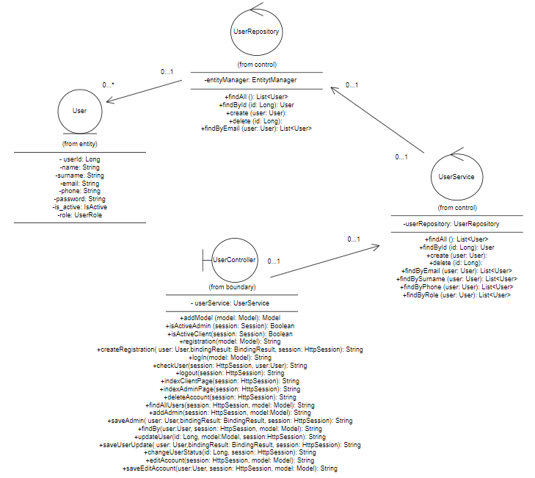

Рисунок 2.5 – Диаграмма классов для сущности «User»

На данной диаграмме класс «*UserController*» выступает посредником между пользователем, который совершает некоторые действия на сайте, тем самым отправляя запросы на сервер. «*UserController*» проверяет корректность введенных данных с помощью *Hibernate Validator* и генерирует ответ в той форме, которая нужна клиенту.

Если введенные данные корректны, то обработка запроса передается в класс «*UserService*». В этом классе прописывается бизнес-логика приложения.

После выполнения обработки запроса на сервисе, данные передаются в класс «*UserRepository*», который отвечает за внесение изменений в базу данных, не нарушая целостности, согласованности, изолированности и долговечности информации о пользователе.

Информация о пользователе хранится в классе «*User*».

* + 1. **Разработка алгоритма**

При моделировании поведения проектируемой или анализируемой системы возникает необходимость детализировать особенности алгоритмической и логической реализации выполняемых системой операций.

Схема *–* это схематичное представление процесса, системы или компьютерного алгоритма. Схемы часто применяются в разных сферах деятельности, чтобы документировать, изучать, планировать, совершенствовать и объяснять сложные процессы с помощью простых логичных диаграмм.

Наиболее распространенным символом, используемым в схеме, является прямоугольник. Прямоугольник представляет собой процесс, операцию или задачу. Следующим наиболее распространенным символом является бриллиант, который используется для обозначения решения.

Существует множество других символов схемы, таких как последовательный доступ к хранилищу, прямые данные, ручной ввод и т.д.

Построим схему алгоритма, чтобы просмотреть сложные потоки событий, связанных с авторизацией клиента. Пользователь вводит электронную посту и пароль. Далее идет проверка на корректность введенных данных, если данные введены некорректно, пользователю выводится сообщение об ошибке. Если данные введены корректно, то происходит запрос на поиск пользователя с введенной электронной почтой. Если пользователя с такой электронной почтой не существует, то пользователю выводится сообщение об ошибке. Если такой пользователь найден, то происходит проверка на совпадение введенного пароля и пароля из базы данных. Если пароли не совпадают, то пользователю выводится сообщение об ошибке. Если пароли совпадают, то происходит авторизация пользователя. Данная схема алгоритма представлена на рисунке 2.6.

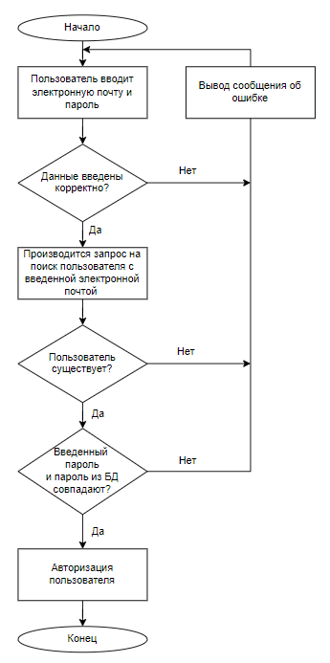

Рисунок 2.6 – Схема алгоритма «Авторизация пользователя»

# РАЗРАБОТКА ПРИЛОЖЕНИЯ

## Выбор средств реализации

**3.1.1** Система управления базами данных (СУБД) –  совокупность программных и лингвистических средств общего или специального назначения, обеспечивающих управление созданием и использованием [баз данных](https://ru.wikipedia.org/wiki/%D0%91%D0%B0%D0%B7%D0%B0_%D0%B4%D0%B0%D0%BD%D0%BD%D1%8B%D1%85)[6]. Выбор системы управления баз данных (СУБД) представляет собой сложную многопараметрическую задачу и является одним из важных этапов при разработке приложений баз данных. Выбранный программный продукт должен удовлетворять как текущим, так и будущим потребностям предприятия, при этом следует учитывать финансовые затраты на приобретение необходимого оборудования, самой системы, разработку необходимого программного обеспечения на ее основе, а также обучение персонала. Кроме того, необходимо убедиться, что новая СУБД способна принести предприятию реальные выгоды.

Для решения данного курсового проекта СУБД должна обладать основными свойствами:

* должна быть распределенного типа;
* должна поддерживать операционную систему *Microsoft Windows XP* и выше;
* должна быть нетребовательной к программным и аппаратным ресурсам;
* должна поддерживать пространственные данные;
* должна иметь минимальную стоимость;
* должна обладать клиент – серверной архитектурой.

В настоящее время существует множество СУБД, наиболее известными являются:

* *Oracle* – клиент – серверная СУБД разработана специально для работы в распределенных сетях. Эта РСУБД промышленного применения, предлагает уникальные функции автонастройки и самодиагностики. Данный продукт *Oracle* рассматривает безопасность с точки зрения критически важных требований к конфиденциальности информации и защите данных и обеспечению целостности данных. Есть возможности ограничения доступа к отдельным частям таблицы, регулирование доступа к данным внешними средствами. Присутствуют встроенные средства: резервного копирования и восстановления, логического восстановления недавних изменений в базе данных, обнаружение нарушений в процессе работы СУБД. Основными недостатками данной СУБД является требовательность к ресурсам системы (минимум 512 Мб оперативной памяти и 5 Гб свободного пространства на жестком диске), а также высокая цена (от $190 до $120000);
* *Microsoft SQL Server* – популярная СУБД. Предназначена для создания различных по размеру баз данных, включая крупные базы данных масштаба предприятия. Используется в различных целях и на различных уровнях и помогает управлять приложениями быстро и эффективно. *MS SQL Server* создан для управления терабайтами данных, способный обрабатывать такие компоненты, как видео, фотографии, бинарные данные, текст, и многое другое. Основными недостатками является то, что определять для пользователя, какой максимальный объём ресурсов СУБД ему доступен (например, не больше 20%) нельзя, а также очень высокая цена (от 850$ и выше).
* *MySQL* является реляционной СУБД, поддерживает *SQL* (структурированный язык запросов) и может применяться в качестве *SQL*-сервера. Это означает, что общаться с сервером можно на языке *SQL*: клиент посылает серверу запрос, тот его обрабатывает и отдает клиенту только те данные, которые были получены в результате этого запроса. Тем самым клиенту не требуется выкачивать данные и производить вычисления, как, например, в *Microsoft Access*. *MySQL*– это программное обеспечение (ПО) с открытым кодом, его можно свободно изучать и изменять. Пакет распространяется на условиях *General Public License* (*GPL*), его можно бесплатно загрузить из Интернета для некоммерческого применения.

В качестве средства реализации БД была выбрана система *MySQL* 8.0. Эта серверная система способна эффективно функционировать в взаимодействии с интернет-сайтами и веб-приложениями. При этом она проста в освоении, что лишь увеличивает ее популярность, особенно среди *IT*-любителей.

Примечательно, что результатом огромной популярности *MySQL* стало появление в интернете множества руководств по освоению системы, а также огромного количества всевозможных плагинов и расширений, упрощающих работу с этой системой. Это в свою очередь лишь придало системе еще большей популярности.

Несмотря на отсутствие некоторого функционала, имеющегося у других СУБД, *MySQL* обладает достаточно обширным разнообразием доступных инструментов для создания приложений.

Сам факт того, что *MySQL* является самой популярной СУБД на рынке, говорит об ее универсальности и предпочтительности в большинстве ситуаций. В частности, ее используют в следующих ситуациях:

* при распределённых операциях, когда функционала *SQLite* (другая популярная система) не хватает;
* когда требуется обеспечить высокий уровень безопасности, что *MySQL* делает с успехом;
* для работы с интернет-страницами и веб-приложениями, поскольку *MySQL* является наиболее удобной СУБД для этой сферы применения;
* при работе со специфическим проектом, где функционал *MySQL* дает оптимальный результат.

**3.1.2** При выборе языка программирования нужно учитывать множество факторов.

Правильный выбор языка программирования поможет создать компактное, простое в отладке, расширении, документировании и исправлении ошибок решение. При выборе языка программирования учитываются следующие факторы:

* целевая платформа;
* гибкость языка;
* время исполнения проекта;
* производительность;
* поддержка и сообщество.

**Целевая платформа**. Самым важным фактором является платформа, на которой программа будет работать. Рассмотрим для примера *Java* и *C*. Если программа написана на C и должна работать на машинах с *Windows* и *Linux*, потребуются компиляторы для платформ и два разных исполняемых файла. В случае с *Java* сгенерированного байт-кода будет достаточно для выполнения программы на любом компьютере, на котором установлена виртуальная *Java*-машина.

Аналогичный аргумент применим и для веб-сайтов. Они должны выглядеть и работать одинаково во всех браузерах. Использование тегов *CSS3* и *HTML5* без проверки совместимости с браузерами приведет к разному отображению и поведению сайта в разных браузерах.

**Гибкость**. Гибкость языка определяется тем, насколько легко можно добавлять к существующей программе новые функциональные возможности. Это может быть добавление нового набора функций или использование существующей библиотеки для добавления новой функциональности. Рассмотрите следующие вопросы, связанные с гибкостью: До принятия решения необходимо знать, как спроектирована программа, и какие функциональные возможности оставлены на потом.

Хотя сравнение этих языков технически некорректно, рассмотрим *Perl* и *Python*. *Perl* имеет встроенную поддержку регулярных выражений. В *Python* необходимо импортировать модуль «*re*» из стандартной библиотеки.

**Время исполнения проекта.** Время исполнения – это время, необходимое для создания рабочей версии программы, т.е. версии, готовой для работы в производственных условиях и выполняющей предусмотренные функции. При расчете этого времени необходимо учитывать не только логику управления, но и логику представления.Время исполнения проекта очень зависит от размера кода. Теоретически, чем легче изучить язык и чем меньше объем кода, тем меньше это время.Например, сайт управления контентом на *PHP*-сценариях можно разработать за несколько дней, в то время как создание кода сервлетов может занять несколько месяцев, при условии, что вы начали изучать оба языка с нуля.

**Производительность.** Каждая программа и платформа имеет определенный предел производительности, и на эту производительность влияет используемый при разработке язык. Существует множество способов сравнения скорости работы в одинаковой среде программ, написанных на разных языках. Можно использовать различные эталонные тесты, хотя их результаты не являются конкретной оценкой производительности какого бы то ни было языка.

Рассмотрим два варианта веб-приложения, написанных на *Java* и на *Python*. На основании данных тестирования можно прийти к заключению, что в одинаковой среде приложение, написанное на *Java*, должно работать быстрее, чем приложение, написанное на *Python*. Производительность языка нужно учитывать в случае, когда целевая среда не предлагает широкой масштабируемости, – например, при разработке для мобильных устройств.

**Поддержка и сообщество.** Язык программирования, как и хорошая программа, должен опираться на твердую поддержку сообщества. Язык с активным форумом скорее всего будет популярнее замечательного языка, помощь по которому трудно найти.

Поддержка сообщества – это вики-сайты, форумы, учебные руководства и, самое важное, дополнительные библиотеки, развивающие язык. Прошли те дни, когда люди работали автономно. Никто не захочет перерывать горы документации, чтобы решить одну маленькую проблему. Если у языка много сторонников, это увеличивает шансы того, что ранее кто-нибудь сталкивался с вашей проблемой и уже написал об этом на вики-сайте или на форуме.

Хороший пример значения сообщества дает язык *Perl*. Архив *Comprehensive Perl Archive Network* (*CPAN*) поддерживается усилиями сообщества. Главная цель *CPAN* – помочь программистам в поиске модулей и программ, не включенных в стандартный дистрибутив *Perl*. По своей структуре он децентрализован; авторы обслуживают и улучшают свои собственные модули. Обычной практикой является создание ответвлений и конкурирующих модулей для одной и той же задачи или цели.

В качестве языка программирования для разработки веб приложения выбран *Java*. *Java* является основой практически для всех типов сетевых приложений и всеобщим стандартом для разработки и распространения встроенных и мобильных приложений, игр, веб-контента и корпоративного программного обеспечения. От портативных компьютеров до центров сбора данных, от игровых консолей до суперкомпьютеров, используемых для научных разработок, от сотовых телефонов до сети Интернет – *Java* используется повсюду.

Технология *Java* протестирована, усовершенствована, расширена и проверена участниками сообщества разработчиков *Java*, архитекторов и энтузиастов. *Java* позволяет разрабатывать высокопроизводительные портативные приложения практически на всех компьютерных платформах. Доступность приложений в разнородных средах позволяет компаниям предоставлять более широкий спектр услуг, способствует повышению производительности, уровня взаимодействия и совместной работы конечных пользователей и существенному снижению стоимости совместного владения корпоративными и потребительскими приложениями. Java стала незаменимым инструментом для разработчиков и открыла для них следующие возможности:

* написание программного обеспечения на одной платформе и его запуск практически на любой другой платформе;
* создание программ, работающих в веб-браузере и имеющих доступ к веб-службам;
* разработка приложений на стороне сервера для форумов в Интернете, магазинов, салонов, опросов, обработки форм *HTML* и много другого;
* объединение приложений или служб с использованием языка *Java* для создания высокоспециализированных приложений или служб;
* создание многофункциональных и эффективных приложений для мобильных телефонов, удаленных процессоров, микроконтроллеров, беспроводных модулей, датчиков, шлюзов, потребительских продуктов и практически любых других категорий электронных устройств.

Для клиентской стороны выбран язык верстки *Thymeleaf*. *Thymeleaf* – современный серверный механизм *Java*-шаблонов для веб- и автономных сред, способный обрабатывать *HTML*, *XML*, *JavaScript*, *CSS* и даже простой текст, который используется веб-разработчиками для быстрой вёрстки адаптивных дизайнов сайтов и веб-приложений.

В качестве среды разработки использована *IntelliJ IDEA Community*. *IntelliJ IDEA* – это *IDE*, интегрированная среда разработки (комплекс программных средств, который используется для написания, исполнения, отладки и оптимизации кода) для [*Java*](https://blog.skillfactory.ru/java-komu-i-dlya-chego-nuzhen/), [*JavaScript*](https://blog.skillfactory.ru/glossary/javascript/), [*Python*](https://blog.skillfactory.ru/komu-i-dlya-chego-nuzhen-python/) и других языков программирования от компании *JetBrains*. Отличается обширным набором инструментов для рефакторинга (перепроектирования) и оптимизации кода. *Community Edition* является полностью [свободной](https://ru.wikipedia.org/wiki/%D0%A1%D0%B2%D0%BE%D0%B1%D0%BE%D0%B4%D0%BD%D0%BE%D0%B5_%D0%BF%D1%80%D0%BE%D0%B3%D1%80%D0%B0%D0%BC%D0%BC%D0%BD%D0%BE%D0%B5_%D0%BE%D0%B1%D0%B5%D1%81%D0%BF%D0%B5%D1%87%D0%B5%D0%BD%D0%B8%D0%B5) версией, доступной под лицензией [*Apache* 2.0](https://ru.wikipedia.org/wiki/Apache_License), в ней реализована полная поддержка [*Java SE*](https://ru.wikipedia.org/wiki/Java_SE), [*Kotlin*](https://ru.wikipedia.org/wiki/Kotlin), [*Groovy*](https://ru.wikipedia.org/wiki/Groovy), [*Scala*](https://ru.wikipedia.org/wiki/Scala_(%D1%8F%D0%B7%D1%8B%D0%BA_%D0%BF%D1%80%D0%BE%D0%B3%D1%80%D0%B0%D0%BC%D0%BC%D0%B8%D1%80%D0%BE%D0%B2%D0%B0%D0%BD%D0%B8%D1%8F)), а также интеграция с наиболее популярными [системами управления версиями](https://ru.wikipedia.org/wiki/%D0%A1%D0%B8%D1%81%D1%82%D0%B5%D0%BC%D0%B0_%D1%83%D0%BF%D1%80%D0%B0%D0%B2%D0%BB%D0%B5%D0%BD%D0%B8%D1%8F_%D0%B2%D0%B5%D1%80%D1%81%D0%B8%D1%8F%D0%BC%D0%B8). Таким образом, результирующий набор средств реализации проекта представлен в таблице 3.1.

Таблица 3.1 – Средства реализации веб-приложения

|  |  |
| --- | --- |
| Характеристика | Средство реализации |
| Языки программирования | *Java* |
| СУБД | *MySQL* |
| Фреймворк | *Spring* |
| Интерфейс | *HTML/CSS/Thymeleaf* |
| Среда разработки | *IntelliJ IDEA Community* |

## Реализация базы данных

Для реализации базы данных использована *MySQL* -  [свободная](https://ru.wikipedia.org/wiki/%D0%A1%D0%B2%D0%BE%D0%B1%D0%BE%D0%B4%D0%BD%D0%BE%D0%B5_%D0%9F%D0%9E) [реляционная система управления базами данных](https://ru.wikipedia.org/wiki/%D0%A0%D0%B5%D0%BB%D1%8F%D1%86%D0%B8%D0%BE%D0%BD%D0%BD%D0%B0%D1%8F_%D0%A1%D0%A3%D0%91%D0%94)[7].

*MySQL* очень быстр, надежен и легок в использовании, а также является реляционной СУБД. Реляционная база данных сохраняет данные в отдельных таблицах. Это добавляет быстродействие и гибкость. Таблицы связаны определенными отношениями, делающими возможным объединить данные из нескольких таблиц в одном запросе.

В данном курсовом проекте для хранения данных используется реляционная база данных, которая представляет собой множество взаимосвязанных таблиц, приведенных к третьей нормальной форме. Схема реляционной базы данных представлена на рисунке 3.1.

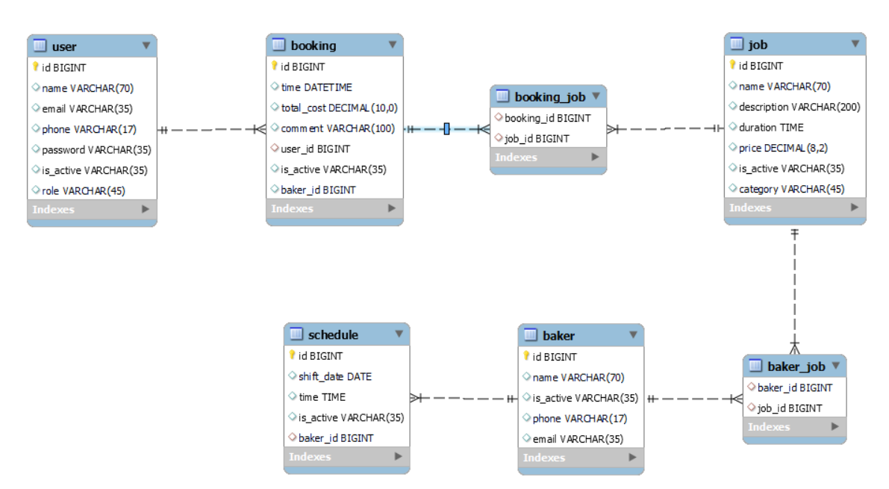

Рисунок 3.1 – Схема реляционной базы данных

Разработанная база данных содержит 5 таблиц:

* *user*;
* *booking*;
* *job*;
* *baker*;
* *schedule*.

«*User*» - содержит информацию о пользователе, такую как ФИО, электронная почта, телефон, пароль, статус и роль пользователя. Описание таблицы представлено в таблице 3.2.

Таблица 3.2 – Структура таблицы «*User*»

|  |  |  |  |
| --- | --- | --- | --- |
| Название | Тип | Ключ | Описание |
| *id* | *bigint* | *primary* | Уникальный идентификатор пользователя |
| *name* | *varchar* | - | Имя пользователя |
| *email* | *varchar* | - | Электронная почта пользователя |
| *phone* | *varchar* | - | Номер телефона пользователя |

Продолжение таблицы 3.2

|  |  |  |  |
| --- | --- | --- | --- |
| Название | Тип | Ключ | Описание |
| *password* | *varchar* | - | Пароль пользователя |
| *is_active* | *varchar* | - | Статус пользователя |
| *role* | *varchar* | - | Роль пользователя |

«*Booking*» - содержит информацию о заказах клиентов, такую как время изготовления заказа, сумма заказа, комментарий к заказу, статус заказа, уникальный идентификатор пекаря, а также внешний ключ на таблицу пользователей. Описание таблицы представлено в таблице 3.3.

Таблица 3.3 – Структура таблицы «*Booking*»

|  |  |  |  |
| --- | --- | --- | --- |
| Название | Тип | Ключ | Описание |
| *id* | *bigint* | *primary* | Уникальный идентификатор заказа |
| *time* | *datetime* | - | Время заказа |
| *total_cost* | *decimal* | - | Сумма заказа |
| *comment* | *varchar* | - | Комментарий к заказа |
| *is_active* | *varchar* | - | Статус заказа |
| *baker_id* | *bigint* | - | Уникальный идентификатор пекаря |
| *user_id* | *bigint* | *foreign* | Уникальный идентификатор пользователя |

«*Job*» *–* содержит информацию об услугах пекарни такую, как название услуги, описание, продолжительность, цена, статус услуги, категория. Описание таблицы представлено в таблице 3.4.

Таблица 3.4 – Структура таблицы «*Job*»

|  |  |  |  |
| --- | --- | --- | --- |
| Название | Тип | Ключ | Описание |
| *id* | *bigint* | *primary* | Уникальный идентификатор услуги |
| *name* | *varchar* | - | Название услуги |
| *description* | *varchar* | - | Описание услуги |
| *duration* | *time* | - | Продолжительность услуги |
| *price* | *decimal* | - | Цена услуги |
| *is_active* | *varchar* | - | Статус услуги |
| *category* | *varchar* | - | Категория услуги |

«*Baker*» - содержит информацию о пекарях заведения такую, как ФИО пекаря, статус пекаря, номер телефона, электронную почту. Описание таблицы представлено в таблице 3.5.

Таблица 3.5 – Структура таблицы «*Master*»

|  |  |  |  |
| --- | --- | --- | --- |
| Название | Тип | Ключ | Описание |
| *id* | *bigint* | *primary* | Уникальный идентификатор пекаря |
| *name* | *varchar* | - | Имя пекаря |
| *is_active* | *varchar* | - | Статус пекаря |
| *phone* | *varchar* | - | Номер телефона пекаря |
| *email* | *varchar* | - | Электронная почта пекаря |

«Schedule» *–* содержит информацию о расписании пекарей такую, как дата смены, время для услуги, статус расписания, а также внешний ключ на таблицу пекарей. Описание таблицы представлено в таблице 3.6.

Таблица 3.6 – Структура таблицы «Schedule»

|  |  |  |  |
| --- | --- | --- | --- |
| Название | Тип | Ключ | Описание |
| *id* | *bigint* | *primary* | Уникальный идентификатор расписания |
| *shift_date* | *date* | - | Дата смены |
| *time* | *time* | - | Время для услуги |
| *is_active* | *varchar* | - | Статус расписания |
| *baker_id* | *bigint* | *foreign* | Уникальный идентификатор пекаря |

## Разработка приложения

Автоматизированная система сайта пекарни состоит из трёх основных блоков:

* модуля клиента (пользовательского веб-интерфейса);
* веб-сервера (модуля бизнес-логики);
* сервера БД (модуль работы с БД).

**3.3.1** Уровень клиента. За уровень клиента или реализацию интерфейса отвечает язык разметки гипертекста *HTML* и каскадные таблицы стилей *CSS*(*SCSS*). Язык *HTML* позволяет структурировать информацию различными способами: создавать таблицы, различные виды списков, параграфы, добавлять в документ изображения, разбивать документ на части при помощи заголовков, создавать формы для взаимодействия с пользователями, связывать разные *HTML* документы списками. *CSS* (*Cascading Style   
Sheets*) – язык таблиц стилей, который позволяет прикреплять стиль (например, шрифты и цвет) к структурированным документам (например, документам *HTML* и приложениям *XML*). *CSS* позволяет ввести позиционирование элементов *html* и делать интерфейс более красивым, структурированным, а также способен придать красивый вид странице.

Рассмотрим более подробно структуру кода *html*-страницы. Она состоит из двух основных блоков:

* *Head*;
* *Body*.

В первом пункте находится спецификация структуры *html*-страницы, подключения сторонних библиотек и внешних файлов таких, как *css* и т.д. Указываются *title* страницы и спецификация на используемый формат языка. Далее будет приведен пример структуры блока *head*:

*<html lang="ru" xmlns:th="http://www.w3.org/1999/xhtml">*

*<head>*

*<meta charset="utf-8" />*

*<title>BunBeam</title>*

*<link type="text/css" rel="stylesheet" href="../static/style.css" th:href="@{/style.css}"/>*

*<link rel="stylesheet" href="https://cdnjs.cloudflare.com/ajax/libs/font-awesome/4.7.0/css/font-awesome.min.css" />*

*</head>*

Во втором блоке *body*, в свою очередь располагается основной контент страницы, который удобно разделить на три основные раздела или на три семантических блока:

* *Header;*
* *Main;*
* *Footer.*

Первый блок содержит в себе так называемую шапку веб-страницы, в которой находится логотип, название, основное меню приложения. Далее будет приведен пример части структуры блока *header*:

*<div class="headerMain bgcolor">*

*<div>*

*<img src="images/logo.svg">*

*</div>*

*<ul class="ull">*

*<li class="moving transition liInMain">*

*<a class="index" href="/api/masters/booking">*Заказать*</a>*

*</li>*

*<li class="moving transition liInMain">*

*<a class="index" href="/api/bookings/allClintBookings">*Бронирования*</a>*

*</li>*

*<li class="moving transition liInMain">*

*<a class="index" href="/api/users/editAccount">*Аккаунт*</a>*

*</li>*

*<li class="moving transition liInMain">*

*<a class="index" href="/api/users/logout">*Выйти*</a>*

*</li>*

*</ul>*

*</div>*

Во втором блоке *main* располагается основной контент страницы: меню страницы, таблицы, картинки, диаграммы и прочая информация, которая выводится пользователю системы. При переходе пользователем по страницам сайта пекарни меняется только блок *main*. Это выполнено для того чтобы пользователю было удобно ориентироваться на сайте, так как он всегда с легкостью может найти интересующую его информацию об аккаунте, заказах, онлайн-заказа в шапке веб-страницы либо в блоке *footer*. Далее приведен пример части структуры блока *main*, на примере раздела «Бронирования» у клиента, где клиент может просмотреть сделанные ранее им заказы.

*<table class="content-table" style="margin: 0 0 20px 64px;">*

*<tr>*

*<th>*Время*</th>*

*<th>*Сумма*</th>*

*<th>*Комментарий*</th>*

*</tr>*

*<th:block th:each="booking : ${bookings}">*

*<tr>*

*<td th:text="${booking.time}"></td>*

*<td th:text="${booking.totalCost}"></td>*

*<td th:text="${booking.comment}"></td>*

*<td><form th:action="@{/api/bookings/learnMore}" method="get">*

*<input type="hidden" th:name="bookingId" th:value="${booking.id}"/>*

*<input class="table-button transition" type="submit" value="*Подробнее*"/>*

*</form></td>*

*<td>*

*<form th:action="@{/api/bookings/cancelBooking}" method="get">*

*<input type="hidden" th:name="bookingId" th:value="${booking.id}"/>*

*<input class="table-button transition" type="submit" value="*Отменить заказ*"/>*

*</form></td>*

*<td ></td>*

*</tr>*

*</th:block>*

*</table>*

В третьем блоке располагается статическая информация, которая находится в так называемом «подвале» страницы. В ней указывается информация о разработчике, контактах, адресе пекарни и   
заведении в целом. Далее приведен пример части структуры блока *footer*:

*<footer id="body-footer">  
 <div class="footer-content">  
 <div>  
 <img src="images/logo.svg">  
 </div>  
 <div class="footerflex">  
 <div>  
 <p>*Минск, пр-т Дзержинского 94*</p>  
 <p>*+375 29 331 18 81*</p>  
 </div>  
 <ul class="socials">  
 <li><a href="#"><i class="fa fa-facebook"></i></a></li>  
 <li><a href="#"><i class="fa fa-twitter"></i></a></li>  
 <li><a href="#"><i class="fa fa-telegram"></i></a></li>  
 <li><a href="#"><i class="fa fa-youtube"></i></a></li>  
 <li><a href="#"><i class="fa fa-google-plus"></i></a></li>  
 </ul>  
 </div>  
 </div>  
 <div class="footer-bottom">  
 <p>&copy; BunBeam* 2023. Разработано*<span>* Чеб Н. Н.*</span></p>  
 </div>  
</footer>*

Пример одного из *html*-шаблонов представлен в приложении А.

**3.3.2** Уровень логики. За уровень логики отвечает язык программирования *Java* с фреймворком *Spring*. Данный язык является связующим звеном между уровнем клиента и базой данных, позволяющий передавать между этими уровнями большой объём информации и данных, способен обрабатывать её, структурировать и в зависимости от выбора действия выдавать данные пользователю либо делать запросы в базу данных. В *Spring* используется шаблон *MVC*. *MVC* является схемой-паттерном для создания гибких и легко расширяемых приложений с пользовательским интерфейсом [8]. Эта схема была разработана создателями *Smalltalk*-80 ещё 25 лет назад, однако остаётся чрезвычайно актуальной и по сей день.

Суть схемы *MVC* в разделении трёх основных элементов любого приложения с пользовательским интерфейсом:

* *Model* *–* Модель *–* Бизнес модель или объект предметной области;
* *View* *–* Представление *–* Элементы пользовательского интерфейса;
* *Controller* *–* Контроллер *–* Отслеживание событий пользовательского интерфейса.

Такое разделение очень положительно влияет на качество получаемого кода. В разы уменьшается количество зависимостей между различными его частями. Схема позволяет избежать зависимости модели от интерфейса, улучшая возможность повторного использования кода. Значительно уменьшается опасность повредить бизнес-модель в процессе изменения интерфейса.

В *Spring* в качестве реализации Модели выступает пакет entity, который хранит в себе все сущности. Контроллеры реализуется в пакете *controller*, который отвечает за обработку запроса, инициализацию модели и вызов методов на ней, а также за передачу данных в *HTML* шаблоны. Число контроллеров определяется числом сущностей приложения. Один Контроллер может работать с несколькими Моделями, и наоборот, одна Модель может использоваться в нескольких Контроллерах.

Контроллер принимает запросы от клиента и решает какому классу сервису отправить выполнение заданного запроса. После обработки запроса соответствующий метод контроллера возвращает необходимую строку с именем страницы.

В качестве примера будет показан метод обработки запроса на регистрацию нового клиента, а полный вариант контроллера представлен в приложении Б.

При выборе действия «Регистрация» на сайте на сервер отправляется *HTTP*-запрос, который далее обрабатывается на *UserController*. Для этого формируется модель *User*, которая затем отправляется на *HTML*-страницу «*registration*». Код данного метода представлен ниже:

*@GetMapping("/registration")*

*public String registration(Model model)*

*User user = new User();*

*user.setRole(UserRole.CLIENT);*

*user.setIsActive(IsActive.IS_ACTIVE);*

*model.addAttribute("user", user);*

*return "registration";}*

Далее клиент заполняет все необходимые поля, сохраняет и снова на *UserController* поступает *HTTP*-запрос, где происходит обработка модели, проверка на корректность заполнения данных, если данные некорректны, то модель отправляется обратно и у клиента отображаются сообщения о соответствующих ошибках, если данные корректны, то модель обрабатывается на сервисе. Код представлен ниже:

*@PostMapping("/saveRegistration")*

*public String createRegistration(@Valid @ModelAttribute(name = "user") User user,BindingResult bindingResult, HttpSession session, Model model) {*

*if (bindingResult.hasErrors()) {*

*return "registration";*

*} else {*

*user.setRole(UserRole.CLIENT);*

*user.setIsActive(IsActive.IS_ACTIVE);*

*user.setPassword(DigestUtils.md5Hex(user.getPassword()));*

*try {*

*userService.create(user);*

*}catch (Exception e){*

*user.setEmail("");*

*model.addAttribute("user", user);*

*return "registration";*

*}*

*ArrayList<User> users = (ArrayList<User>) userService.findByEmail (user);*

*User user1 = users.get(0);*

*session.setAttribute("user", user1);*

*return "redirect:/api/users/indexClient";*

*}}*

В качестве еще одного примера будет показан метод обработки запроса на вход пользователя в систему.

При нажатии на кнопку «Вход» на главной странице сайта, на сервер поступает запрос, который обрабатывается следующим методом *UserController*-а:

*@GetMapping("/login")*

*public String logIn(Model model) {*

*User user = new User();*

*model.addAttribute("user", user);*

*return "login";*

*}*

После отработки метод возвращает строку с именем следующей страницы, на которую передается модель *User*, сформированная в методе. Далее пользователь заполняет необходимые данные для входа в систему, и на сервер снова поступает запрос. Метод *UserController*-а, который обрабатывает данный запрос представлен ниже:

*@PostMapping("/checkUser")*

*public String checkUser(@ModelAttribute(name = "user") User user, HttpSession session) {*

*String page = "no-access";*

*List<User> confirmUser = userService.findByEmail(user);*

*if (confirmUser.isEmpty()) {*

*page = "redirect:/api/users/login";*

*} else {*

*User user1 = confirmUser.get(0);*

*if (user1.getIsActive().equals(IsActive.IS_ACTIVE)) {*

*if (user1.getPassword().equals(DigestUtils.md5Hex(user .getPassword()))) {*

*session.setAttribute("name", user1.getName() + " " + user1.getSurname());*

*session.setAttribute("user", user1);*

*if (user1.getRole().equals(UserRole.CLIENT)) {*

*page = "redirect:/api/users/indexClient";*

*} else {*

*page = "redirect:/api/users/indexAdmin";*

*}*

*} else page = "redirect:/api/users/login"; } }*

*return page;}*

Данный метод принимает модель *User*, в которой хранятся введенные пользователем электронная почта и пароль. Далее происходит поиск пользователя с введенной электронной почтой, если такой клиент не найден, то возвращается пустой список и пользователю снова предлагается ввести данные для входа. Если пользователь с введенной электронной почтой найден, то сравниваются пароли. Если пароли не совпадают, то пользователю снова предлагается заполнить форму и войти в систему. Если пароли совпадают, то происходит вход в систему, но в зависимости от роли пользователя, метод возвращает строку с названием главной страницы для клиента или администратора. Данные пользователя, вошедшего в систему, хранятся в сессии до окончания работы пользователя с системой. Полный вариант *UserController*-а представлен в приложении Б.

Еще один пример работы Контроллера показан на примере просмотра сделанных ранее клиентом заказов. После нажатия кнопки раздела «Бронирования» на сервер поступает запрос, который обрабатывается следующим методом *BookingController*-а:

*@GetMapping("/allClintBookings")*

*public String findAllClintBookings(HttpSession session, Model model){*

*User user=(User) session.getAttribute("user");*

*if(user == null){*

*return "no-access";*

*}*

*if(userController.isActiveClient(session)){*

*user=userService.findById(user.getId());*

*session.setAttribute("user",user);*

*List<Booking> bookingList=bookingService.findAllClientBookings (user.getBookingList());*

*Collections.reverse(bookingList);*

*model.addAttribute("bookings",bookingList);*

*return "client-bookings";*

*}*

*if(userController.isActiveAdmin(session)){*

*List<Booking> bookings=bookingService.findAll();*

*List<Booking> bookingList=new ArrayList<>();*

*for (int i = 0; i < bookings.size(); i++) {*

*if(bookings.get(i).getTime().toLocalDate().equals(LocalDate.now()) || bookings.get(i).getTime().toLocalDate().isAfter(LocalDate.now()))*

*bookingList.add(bookings.get(i));  
 }*

*model.addAttribute("bookings", bookingList);*

*model.addAttribute("bookings1", bookings);*

*return "all-bookings";*

*}else{*

*return "no-access";*

*}}*

Сначала в методе идет проверка на доступ к действию просмотра заказов. Так как рассматривается работа метода со стороны клиента, то далее происходит поиск записей данного клиента и формирование модели, содержащей заказ клиента, после этого возвращается строка с соответствующим названием страницы, на которой отображены список заказов.

После отработки запроса, описанного выше клиент может отменить какой-либо заказ из списка, открывшегося ему. После нажатия кнопки «Отменить заказ» на *BookingController* поступает следующий запрос, который обрабатывается методом, код которого представлен ниже:

*@GetMapping("/cancelBooking")*

*public String cancelBooking(@RequestParam(name="bookingId") Long id, HttpSession session){*

*User user1=(User)session.getAttribute("user");*

*if(user1 == null){*

*return "no-access";*

*}*

*if(userController.isActiveAdmin(session) || userController.isActiveClient(session)) {*

*Booking booking = bookingService.findById(id);*

*if (booking.getTime().isBefore(LocalDateTime.now()) || booking.getTime().equals(LocalDateTime.now())) {*

*return "redirect:/api/bookings/allClintBookings";*

*}*

*Schedule schedule = new Schedule();*

*schedule.setShiftDate(booking.getTime().toLocalDate());*

*schedule.setTime(booking.getTime().toLocalTime());*

*List<Schedule> scheduleList = scheduleService.bookingSchedule (schedule, booking);*

*List<Schedule> scheduleList1 = new ArrayList<>();*

*for (int i = 0; i < scheduleList.size(); i++) {*

*scheduleList.get(i).setIsActive(IsActive.IS_ACTIVE);*

*scheduleService.create(scheduleList.get(i));*

*}*

*booking.setIsActive(IsActive.IS_BAN);*

*bookingService.create(booking);*

*return "redirect:/api/bookings/allClintBookings";*

*}*

*else return "no-access";*

*}*

В методе для начала происходит проверка на доступ к данному действию, посредством проверки роли пользователя. При наличии доступа, происходит поиск заказа по *id*. Далее идет проверка на время заказа, если время не проходит проверку, то заказ отменить нельзя и метод возвращает строку с названием страницы раздела «Бронирования». Если заказ можно отменить, то происходит изменение статуса расписания пекаря, которое было забронировано под данный заказ. Статус заказа также обновляется и метод возвращает строку с названием страницы раздела «Бронирования».

Полный вариант *BookingController*-а представлен в приложении В.

**3.3.3** Уровень данных. За уровень данных отвечает СУБД *MySQL*, которая хранит в себе таблицы с данными и с помощью *HSQL*-запросов Hibernate позволяет обращаться к данным.

*Hibernate* *–* библиотека для языка программирования [*Java*](https://ru.wikipedia.org/wiki/Java), предназначенная для решения задач объектно-реляционного отображения (*ORM*), самая популярная реализация спецификации [*JPA*](https://ru.wikipedia.org/wiki/Java_Persistence_API).

Библиотека не только решает задачу связи классов *Java* с таблицами базы данных (и типов данных *Java* с типами данных [*SQL*](https://ru.wikipedia.org/wiki/SQL)), но и также предоставляет средства для автоматической генерации и обновления набора таблиц, построения запросов и обработки полученных данных и может значительно уменьшить время разработки, которое обычно тратится на ручное написание [*SQL*](https://ru.wikipedia.org/wiki/SQL)- и [*JDBC*](https://ru.wikipedia.org/wiki/JDBC)-кода. *Hibernate* автоматизирует генерацию *SQL*-запросов и освобождает разработчика от ручной обработки результирующего набора данных и преобразования объектов, максимально облегчая перенос (портирование) приложения на любые базы данных *SQL*.

*Hibernate* обеспечивает прозрачную поддержку сохранности данных (*persistence*) для «[*POJO*](https://ru.wikipedia.org/wiki/Plain_Old_Java_Object)» (то есть для стандартных *Java*-объектов); единственное строгое требование для сохраняемого класса – наличие [конструктора по умолчанию](https://ru.wikipedia.org/wiki/%D0%9A%D0%BE%D0%BD%D1%81%D1%82%D1%80%D1%83%D0%BA%D1%82%D0%BE%D1%80_%D0%BF%D0%BE_%D1%83%D0%BC%D0%BE%D0%BB%D1%87%D0%B0%D0%BD%D0%B8%D1%8E) (без параметров). Для корректного поведения в некоторых приложениях требуется также уделить внимание методам *equals()* и *hashCode()* [9].

В качестве примера будет показан метод добавления новых данных или обновления уже существующих, для этого в метод передается объект типа *User*. Данный метод ничего не возвращает.

*@Override*

*public void create(User user) {*

*entityManager.unwrap(Session.class).saveOrUpdate(user);}*

Код метода для чтения всех записей таблицы «*user*» представлен ниже. Передавать в метод какие-либо параметры не требуется, метод возвращает список всех пользователей системы.

*@Override*

*public List<User> findAll() {*

*return entityManager.unwrap(Session.class)*

*.createQuery("from User", User.class)*

*.getResultList();}*

Код метода для поиска пользователя по электронной почте в таблице «*user*» представлен ниже. В метод передается объект типа *User*. Для реализации поиска используется запрос с подставляемым параметром. Метод возвращает список найденных пользователей.

*@Override*

*public List<User> findByEmail(User user) {*

*return entityManager.unwrap(Session.class)*

*.createQuery("from User where email=:email", User.class)*

*.setParameter("email", user.getEmail())*

*.getResultList();}*

Код метода для поиска пользователя по *id* в таблице «*user*» представлен ниже. В метод передается *id* пользователя, по которому нужно найти пользователя. Метод возвращает объект типа *User.*

*@Override*

*public User findById(Long id) {*

*return entityManager.unwrap(Session.class).get(User.class, id);}*

Код метода для удаления пользователя из таблицы «*user*» представлен ниже. В метод передается *id* пользователя. Для реализации удаления используется запрос с подставляемым параметром. Метод ничего не возвращает.

*@Override*

*public void deleteById(Long id) {*

*entityManager.unwrap(Session.class)*

*.createQuery("delete from User where id =:id")*

*.setParameter("id", id)*

*.executeUpdate();}*

Полный вариант *UserRepository* представлен в приложении Г.

# ИНСТРУКЦИЯ ПОЛЬЗОВАТЕЛЯ

## Инструкция клиента

После открытия сайта пекарни, пользователю отображается главная страница с основной информацией: популярные товары, и преимущества данной пекарни перед другими подобными заведениями, а также контакты и адрес пекарни. Главная страница сайта представлена на рисунке 4.1.



Рисунок 4.1 – Главная страница сайта пекарни

Пользователь может свободно ознакомиться с основной информацией о пекарне, но для того, чтобы заказать что-либо, ему необходимо войти в личный аккаунт или, если пользователь не зарегистрирован, то зарегистрироваться.

Для регистрации пользователю необходимо нажать на кнопку «Регистрация» в правом верхнем углу главной страницы сайта. Форма регистрации представлена на рисунке 4.2.

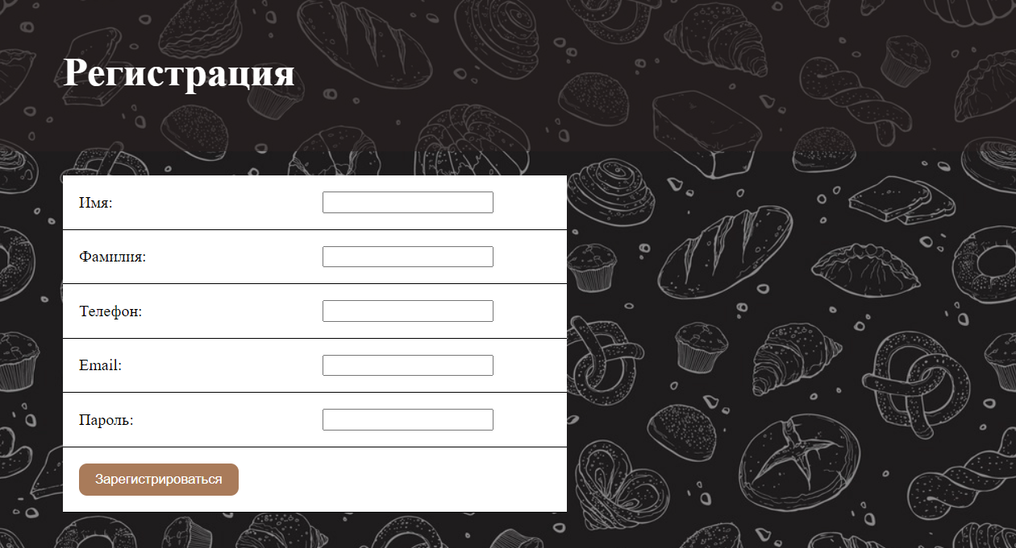

Рисунок 4.2 – Форма для регистрации

Если пользователем зарегистрирован на сайте, то для дальнейших действий ему необходимо пройти авторизацию. Форма для авторизации представлена на рисунке 4.3.

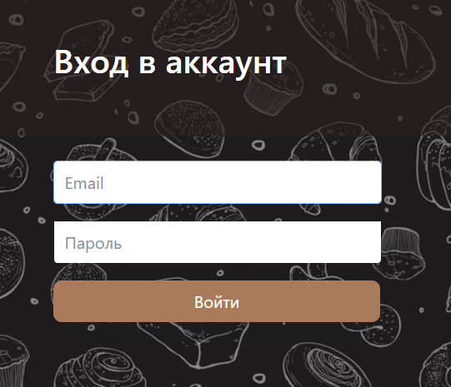

Рисунок 4.3 – Форма для авторизации.

После входа на сайт клиент может сделать онлайн-заказ в разделе «Заказать», также, если он уже совершал онлайн-заказ ранее, то просмотреть свои заказы в разделе «Бронирования». Клиент также может перейти в раздел «Аккаунт», где он может изменить основную информацию о нем. Пример главной страницы клиента представлен на рисунке 4.4.



Рисунок 4.4 – Главная страница клиента

Для заказа клиенту необходимо перейти в раздел «Заказать», при переходе в который отобразится список пекарей (см. рисунок 4.5).



Рисунок 4.5 – Список пекарей при заказе услуги

Чтобы продолжить процесс заказа в пекарне, необходимо напротив соответствующего пекаря нажать кнопку «Перейти к выбору услуг». После нажатия отрывается список услуг, которые предоставляет выбранный ранее пекарь (см. рисунок 4.6). На данной странице доступен поиск по категориям.



Рисунок 4.6 – Список услуг, предоставляемых выбранным пекарем на предыдущем шаге

После выбора необходимых услуг, клиенту нужно нажать кнопку «Перейти к списку выбранных услуг», после нажатия которой отобразится страница «Корзина» (см. рисунок 4.7) со списком выбранных услуг, информацией о выбранном пекаре, суммарной продолжительностью выполнения заказа и полной ценой. Если клиент случайно выбрал не ту услугу, он может отказаться от нее, нажав кнопку «Удалить из списка».

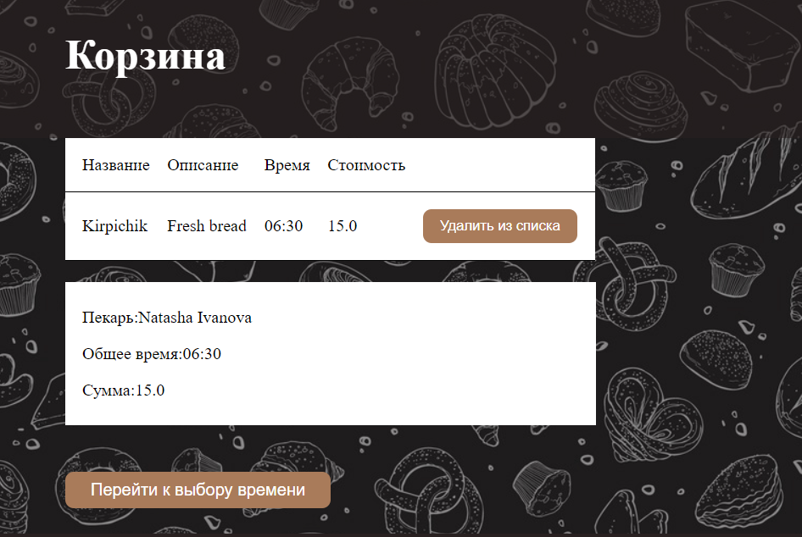

Рисунок 4.7 – Страница «Корзина»

Для того, чтобы перейти к выбору времени, клиенту необходимо нажать на кнопку «Перейти к выбору времени». После нажатия открывается страница со свободным у ранее выбранного пекаря временем (см. рисунок 4.8).

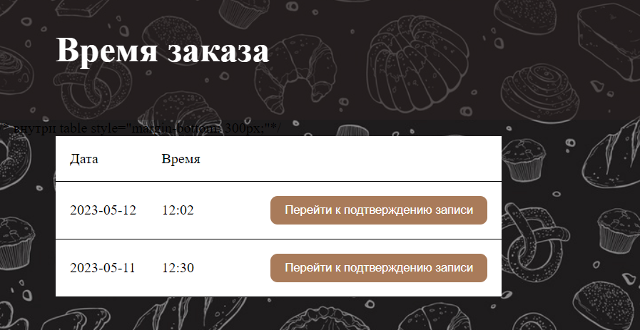

Рисунок 4.8 – Станица для выбора времени заказа

После нажатия кнопки «Перейти к подтверждению заказа» напротив соответствующего времени, клиент переходит на страницу подтверждения заказа представленной на рисунке 4.9, на которой отображена вся информация о заказе. Клиент также может оставить комментарий к заказу. Для подтверждения заказа клиенту необходимо нажать кнопку «Заказать».



Рисунок 4.9 – Страница подтверждение заказа

Также клиент может просмотреть уже совершенные заказы, узнать подробную информацию о том или ином заказе или отменить заказ. Пример раздела станицы представлен на рисунке 4.10.

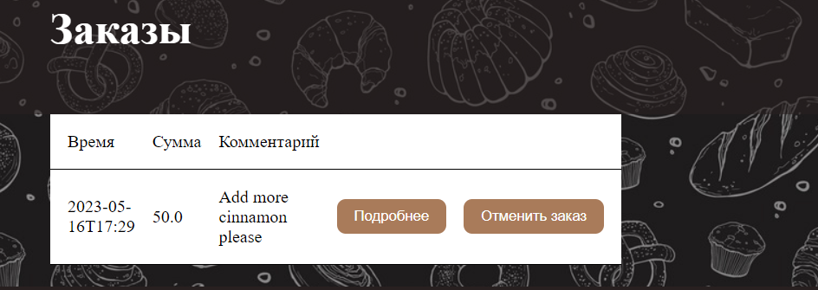

Рисунок 4.10 – Страница раздела «Бронирования»

Пример страницы после нажатия кнопки «Подробнее» представлен на рисунке 4.11.

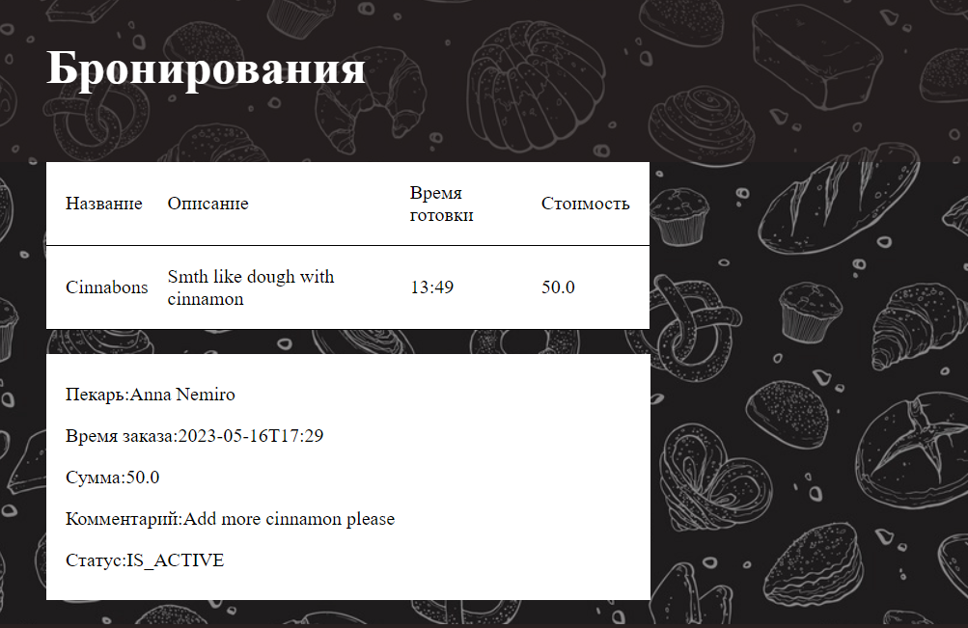

Рисунок 4.11 – Подробная информация о заказе клиента

Клиент может изменить информацию аккаунта, нажав на кнопку раздела «Аккаунт». Для сохранения изменений клиенту необходимо нажать кнопку «Сохранить». Также в данном разделе клиент может удалить свой аккаунт из системы. Пример страницы раздела «Аккаунт» представлен на рисунке 4.12.

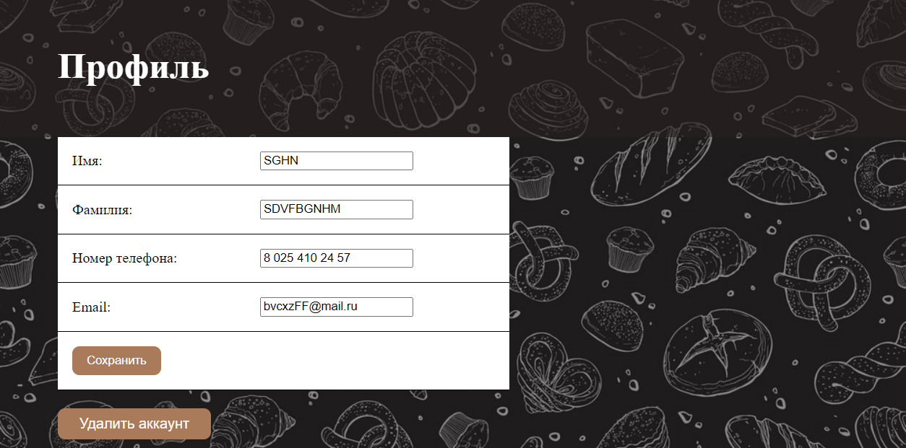

Рисунок 4.12 – Страница раздела «Аккаунт»

Для выхода из системы клиенту необходимо нажать на кнопку «Выйти».

## Инструкция администратора

Перед работой с системой администратору необходимо войти в систему. Для этого нужно на главной странице (см. рисунок 4.1) в правом верхнем углу нажать кнопку «Войти». После нажатия открывается форма авторизации (см. рисунок 4.3). После успешной авторизации открывается главная страница администратора, на которой представлены основные разделы для эффективной работы пекарни. Пример главной страницы администратора представлен на рисунке 4.13.



Рисунок 4.13 – Главная страница администратора

Пример страницы раздела «Услуги» представлен на рисунке 4.14.

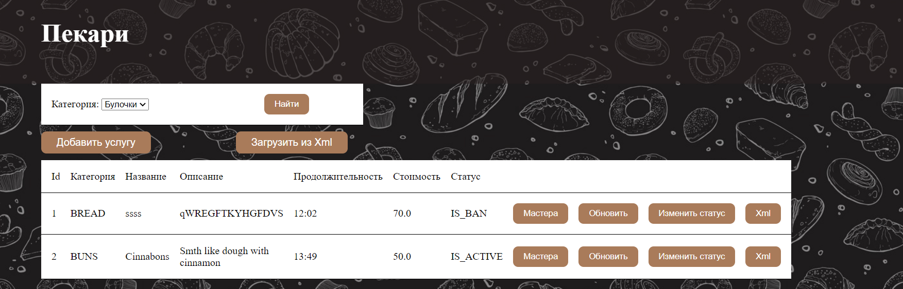

Рисунок 4.14 – Страница раздела «Услуги»

В данном разделе представлен весь список услуг, предоставляемых заведением, возможен поиск по категориям, также администратор может выгрузить соответствующую услугу в *Xml*-файл или наоборот загрузить услуги из *Xml*-файлов, хранящихся на сервере, нажав кнопку «Загрузить из *Xml*». Администратор также может добавить новую услугу к списку, нажав кнопку «Добавить услугу», при этом откроется форма для добавления новой услуги. Пример формы представлен на рисунке 4.15. Для сохранения новой услуги администратору необходимо нажать кнопку «Сохранить».



Рисунок 4.15 – Форма для добавления новой услуги

Для того, чтобы связать пекаря и услугу необходимо добавить пекаря к списку пекарей у соответствующей услуги. Для этого администратору нужно нажать кнопку «Пекари». Пример списка пекарей и функционала открывшейся страницы представлен на рисунке 4.16. На данной странице администратор может добавить к списку уже пекаря, удалить пекаря из списка. После всех необходимых манипуляций администратору необходимо нажать кнопку «Сохранить изменения».



Рисунок 4.16 – Станица списка пекарей для выбранной услуги

Также администратор может обновить какую-либо информацию об услуге, для этого ему необходимо нажать кнопку «Обновить» напротив соответствующей услуги. Пример формы для обновления информации об услуге представлен на рисунке 4.17. После внесения необходимый изменений администратору следует нажать кнопку «Сохранить».

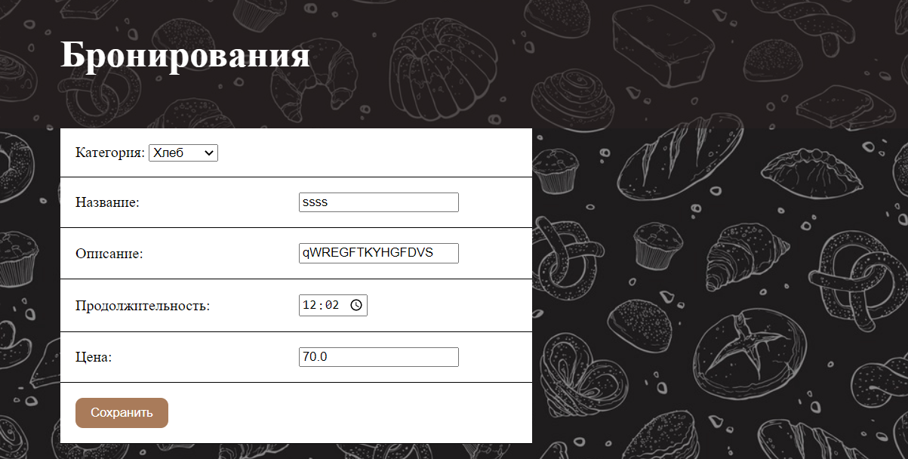

Рисунок 4.17 – Форма обновления информации об услуге

Для того, чтобы удалить услугу из списка предоставляемых пекарней услуг или наоборот вернуть, администратору необходимо нажать кнопку «Изменить статус» на странице, представленной на рисунке 4.14.

Аналогичный интерфейс имеет раздел «Пекари». Пример страницы раздела «Пекари» представлен на рисунке 4.18.

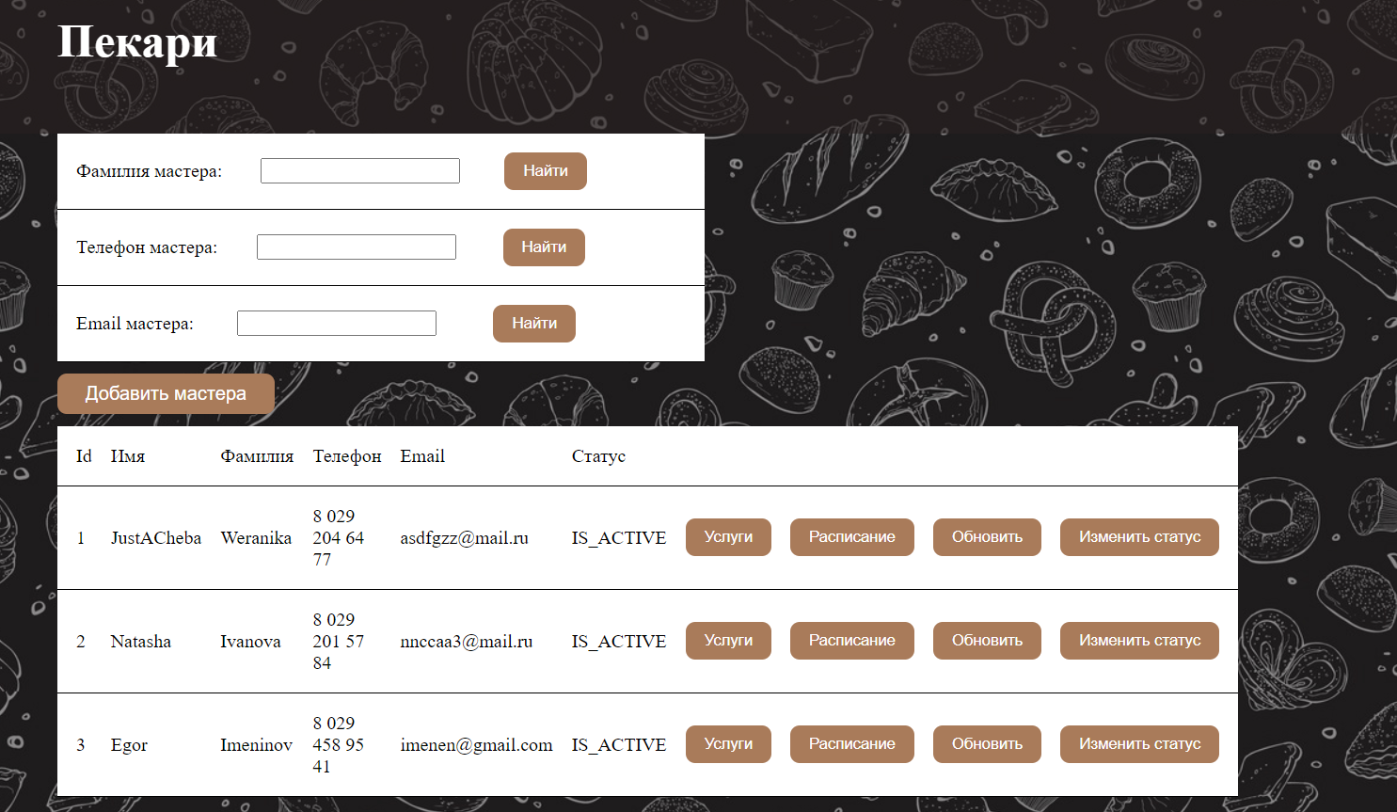

Рисунок 4.18 – Страница раздела «Пекари»

При нажатии на кнопку раздела «Бронирования» открывается страница со списком заказов. Список разделен на две категории: все заказы и заказы, которые еще не состоялись. Пример страницы раздела «Бронирования» представлен на рисунке 4.19. Администратору доступен тот же функционал, что и клиенту при просмотре заказов, только добавлен вывод в файл с расширением *.docx*, который можно открыть в *Word*.

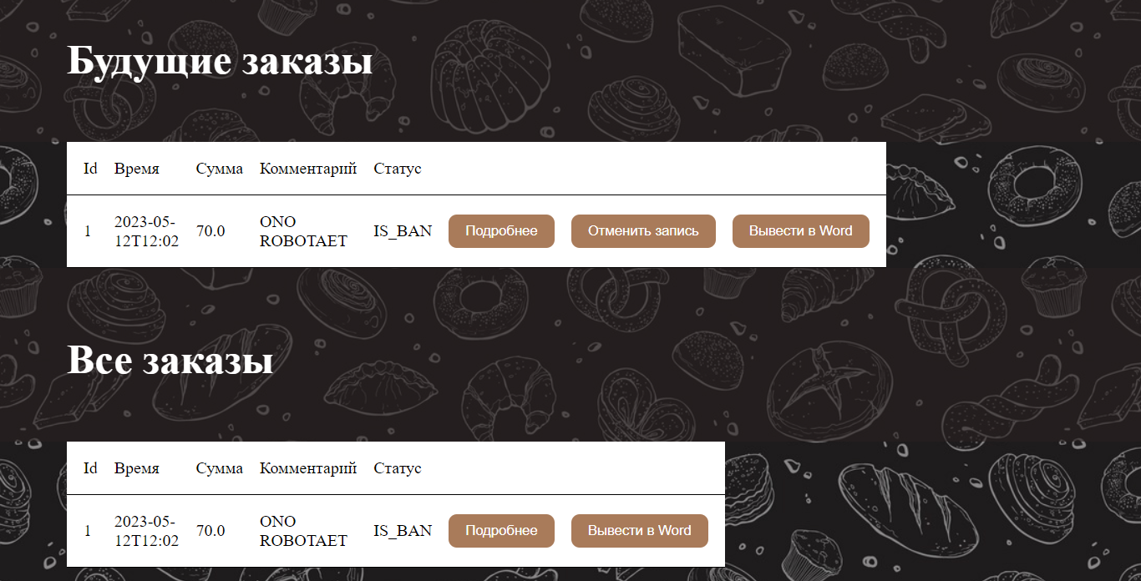

Рисунок 4.19 – Страница раздела «Бронирования»

Еще один раздел, доступный только для администратора – раздел «Список пользователей». При нажатии на этот раздел открывается страница со списком всех пользователей системы. Пример страницы раздела «Список пользователей» представлен на рисунке 4.20.

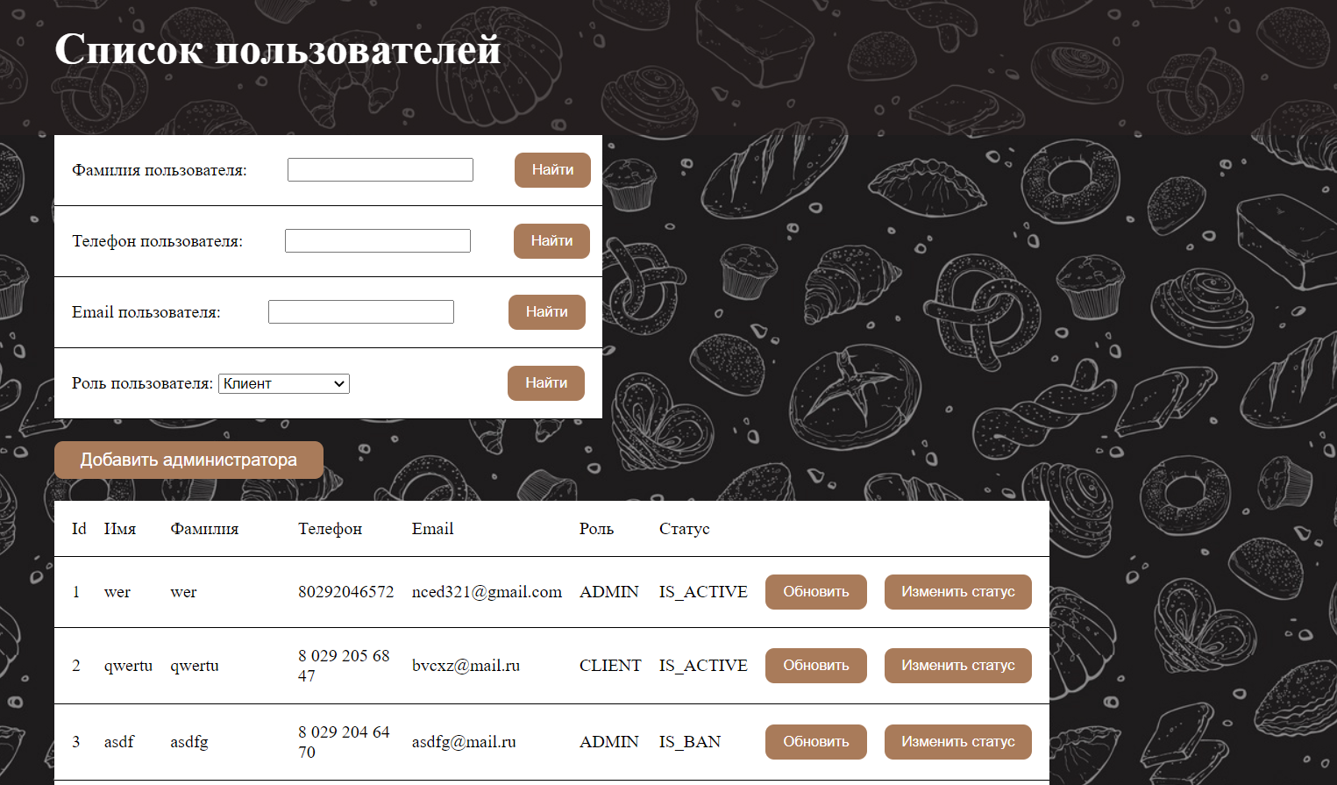

Рисунок 4.20 – Страница раздела «Список пользователей»

В разделе «Список пользователей» доступен поиск по фамилии, по номеру телефона, электронной почте и роли пользователя. Доступно изменение статуса и обновление основной информации пользователя. Для обновление администратору необходимо нажать кнопку «Обновить» напротив соответствующего пользователя. Пример формы для обновления информации пользователя представлен на рисунке 4.21. Для того, чтобы сохранить изменения, администратору необходимо нажать кнопку «Сохранить».



Рисунок 4.21 – Форма для обновления информации пользователя

Администратор имеет право добавлять других администраторов. Для этого администратору необходимо нажать кнопку «Добавить администратора» (см. рисунок 4.20). Пример формы для добавления нового администратора представлен на рисунке 4.22. Для сохранения нового администратора необходимо нажать кнопку «Сохранить».

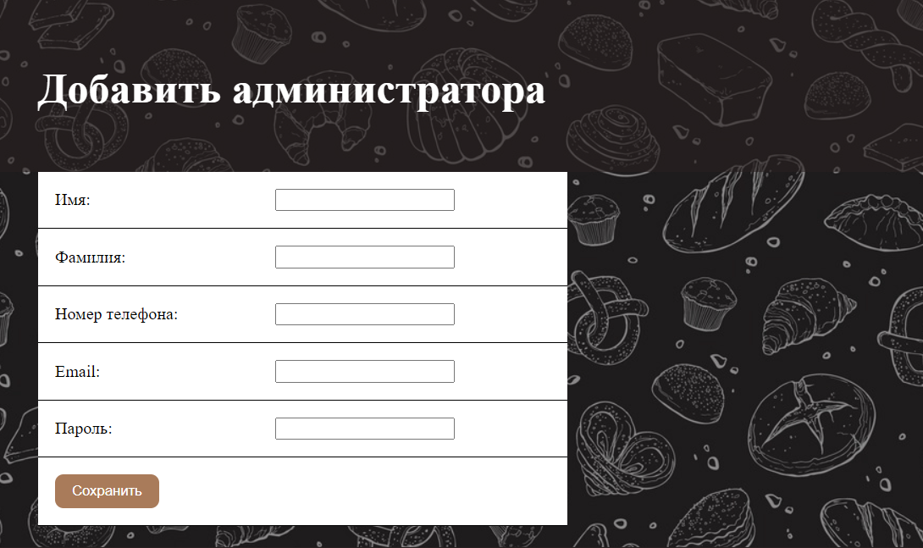

Рисунок 3.22 – Форма для добавления нового администратора

Для выхода из системы администратору необходимо нажать на кнопку «Выйти».

# ЗАКЛЮЧЕНИЕ

В результате выполнения курсового проекта проведен анализ исследуемой области, включающий в себя описание исследуемого объекта, обзор соответствующих аналогов и постановку задачи. Далее на основе поставленной задачи спроектирована система пекарни, включающая в себя проектирование базы данных с построением соответствующей логической схемы, а также проектирование самого приложения с выделением основного функционала и структуры. На основе проектирования определена бизнес-логика, а также построены *UML* диаграмма вариантов использования для пользователя и администратора, диаграмма классов для сущности «*User*», схема алгоритма для авторизации пользователя.

На основе полученных данных разработана система БД пекарни. В ходе реализации курсового проекта использовались современные технологии по созданию веб-систем, таких как язык программирования *Java*, фреймворка *Spring*, СУБД *MySQ*L и средствами визуализации интерфейса *HTML/CSS* и механизмом шаблонов *Thymeleaf*.

Приведено подробное руководство использования системы для конечного пользователя.

Пояснительная записка оформлена в соответствии с требованиями стандарта СТП 01-2017 [10].

# СПИСОК ИСПОЛЬЗОВАННЫХ ИСТОЧНИКОВ

[1] Ивасенко А.Г. Информационные технологии в экономике и управлении: учебное пособие [Текст] / А.Г. Ивасенко, А.Ю. Гридасов, В.А. Павленко. - М.: КНОРУС. 2015. - 160 с.

[2] ГОСТ 33707-2016 (ISO/IEC 2382:2015) Информационные технологии (ИТ). Словарь.

[3] [Дейт К. Дж.](https://ru.wikipedia.org/wiki/%D0%94%D0%B5%D0%B9%D1%82,_%D0%9A%D1%80%D0%B8%D1%81%D1%82%D0%BE%D1%84%D0%B5%D1%80) [Введение в системы баз данных](https://ru.wikipedia.org/wiki/%D0%92%D0%B2%D0%B5%D0%B4%D0%B5%D0%BD%D0%B8%D0%B5_%D0%B2_%D1%81%D0%B8%D1%81%D1%82%D0%B5%D0%BC%D1%8B_%D0%B1%D0%B0%D0%B7_%D0%B4%D0%B0%D0%BD%D0%BD%D1%8B%D1%85) = *Introduction to Database Systems*. – 8-е изд. – М.: [Вильямс](https://ru.wikipedia.org/w/index.php?title=%D0%92%D0%B8%D0%BB%D1%8C%D1%8F%D0%BC%D1%81_(%D0%B8%D0%B7%D0%B4%D0%B0%D1%82%D0%B5%D0%BB%D1%8C%D1%81%D1%82%D0%B2%D0%BE)&action=edit&redlink=1), 2005. – 1328 с.

[4] Крэг Ларман. Применение *UML* 2.0 и шаблонов проектирования = *Applying UML and Patterns: An Introduction to Object-Oriented Analysis and Design and Iterative Development.* – 3-е изд. – М.: [Вильямс](https://ru.wikipedia.org/w/index.php?title=%D0%92%D0%B8%D0%BB%D1%8C%D1%8F%D0%BC%D1%81_(%D0%B8%D0%B7%D0%B4%D0%B0%D1%82%D0%B5%D0%BB%D1%8C%D1%81%D1%82%D0%B2%D0%BE)&action=edit&redlink=1), 2006. – 736 с.

[5] Г. Буч, Д. Рамбо, И. Якобсон. Язык *UML*. Руководство пользователя = *The Unified Modeling Language Usere Guide*. – 2-е. – М.: ДМК Пресс, 2006. – 120 с.

[6] [Когаловский М.Р.](https://ru.wikipedia.org/wiki/%D0%9A%D0%BE%D0%B3%D0%B0%D0%BB%D0%BE%D0%B2%D1%81%D0%BA%D0%B8%D0%B9,_%D0%9C%D0%B8%D1%85%D0%B0%D0%B8%D0%BB_%D0%A0%D1%83%D0%B2%D0%B8%D0%BC%D0%BE%D0%B2%D0%B8%D1%87) Энциклопедия технологий баз данных. – М.: [Финансы и статистика](https://ru.wikipedia.org/w/index.php?title=%D0%A4%D0%B8%D0%BD%D0%B0%D0%BD%D1%81%D1%8B_%D0%B8_%D1%81%D1%82%D0%B0%D1%82%D0%B8%D1%81%D1%82%D0%B8%D0%BA%D0%B0&action=edit&redlink=1), 2002. – 800 с.

[7] В. Васвани. *MySQL*: использование и администрирование = *MySQL Database Usage & Administration*. – М.: [«Питер»](https://ru.wikipedia.org/wiki/%D0%9F%D0%B8%D1%82%D0%B5%D1%80_(%D0%B8%D0%B7%D0%B4%D0%B0%D1%82%D0%B5%D0%BB%D1%8C%D1%81%D1%82%D0%B2%D0%BE)), 2011. – 368 с.

[8] Джесс Чедвик и др. *ASP.NET MVC* 4: разработка реальных веб-приложений с помощью *ASP.NET MVC = Programming ASP.NET MVC 4: Developing Real-World Web Applications with ASP.NET MVC.* – М.: [«Вильямс»](https://ru.wikipedia.org/w/index.php?title=%D0%92%D0%B8%D0%BB%D1%8C%D1%8F%D0%BC%D1%81_(%D0%B8%D0%B7%D0%B4%D0%B0%D1%82%D0%B5%D0%BB%D1%8C%D1%81%D1%82%D0%B2%D0%BE)&action=edit&redlink=1), 2013. – 432 с.

[9] К. Бауэр, Г. Грегори, Г. Кинг. *Java Persistence API и Hibernate = Java Persistence with Hibernate.* – 2-е. – [ДМК Пресс](https://ru.wikipedia.org/w/index.php?title=%D0%94%D0%9C%D0%9A_%D0%9F%D1%80%D0%B5%D1%81%D1%81&action=edit&redlink=1), 2017. – 632 с.

[10] СТП 01-2017. Стандарт предприятия. Дипломные проекты (работы). Общие требования. – Минск: БГУИР, 2017. – 169 с.

# ПРИЛОЖЕНИЕ А (обязательное) Реализация *HTML* шаблона страницы раздела бронирования у клиента

*<!DOCTYPE html>  
<html lang="ru" xmlns:th="http://www.w3.org/1999/xhtml">  
<head>  
 <meta charset="utf-8" />  
 <title>BunBeam</title>  
 <link type="text/css" rel="stylesheet" href="../static/style.css" th:href="@{/style.css}"/>  
 <link rel="stylesheet" href="https://cdnjs.cloudflare.com/ajax/libs/font-awesome/4.7.0/css/font-awesome.min.css" />  
</head>  
<body>  
<div class="headerMain bgcolor">  
 <div>  
 <img src="images/logo.svg">  
 </div>  
 <ul class="ull">  
 <li class="moving transition liInMain">  
 <a class="index" href="/api/masters/booking">*Заказать*</a>  
 </li>  
 <li class="moving transition liInMain">  
 <a class="index" href="/api/bookings/allClintBookings">*Бронирования*</a>  
 </li>  
 <li class="moving transition liInMain">  
 <a class="index" href="/api/users/editAccount">*Аккаунт*</a>  
 </li>  
 <li class="moving transition liInMain">  
 <a class="index" href="/api/users/logout">*Выйти*</a>  
 </li>  
 </ul>  
</div>  
<div id="header">  
 <h2>*Заказы*</h2>  
</div>  
<table class="content-table" style="margin: 0 0 20px 64px;">  
 <tr>  
 <th>*Время*</th>  
 <th>*Сумма*</th>  
 <th>*Комментарий*</th>  
 </tr>  
 <th:block th:each="booking : ${bookings}">  
 <tr>  
 <td th:text="${booking.time}"></td>  
 <td th:text="${booking.totalCost}"></td>  
 <td th:text="${booking.comment}"></td>  
 <td><form th:action="@{/api/bookings/learnMore}" method="get">  
 <input type="hidden" th:name="bookingId" th:value="${booking.id}"/>  
 <input class="table-button transition" type="submit" value="*Подробнее*"/>  
 </form></td>  
 <td><form th:action="@{/api/bookings/cancelBooking}" method="get">  
 <input type="hidden" th:name="bookingId" th:value="${booking.id}"/>  
 <input class="table-button transition" type="submit" value="*Отменить заказ *"/>  
 </form></td>  
 <td ></td>  
 </tr>  
 </th:block>  
</table>  
<footer id="body-footer">  
 <div class="footer-content">  
 <div>  
 <img src="images/logo.svg">  
 </div>  
 <div class="footerflex">  
 <div>  
 <p>*Минск, пр-т Дзержинского 94*</p>  
 <p>*+375 29 331 18 81*</p>  
 </div>  
 <ul class="socials">  
 <li><a href="#"><i class="fa fa-facebook"></i></a></li>  
 <li><a href="#"><i class="fa fa-twitter"></i></a></li>  
 <li><a href="#"><i class="fa fa-telegram"></i></a></li>  
 <li><a href="#"><i class="fa fa-youtube"></i></a></li>  
 <li><a href="#"><i class="fa fa-google-plus"></i></a></li>  
 </ul>  
 </div>  
 </div>  
 <div class="footer-bottom">  
 <p>&copy; BunBeam* 2023. Разработано*<span>* Чеб Н. Н.*</span></p>  
 </div>  
</footer>  
</body>  
</html>*

# ПРИЛОЖЕНИЕ Б (обязательное) Реализация *UserController*

*@Controller  
 @RequestMapping("api/users")  
 public class UserController {  
 @Autowired  
 private UserService userService;  
 public Model addModel(Model model) {  
 User user = new User();  
 model.addAttribute("user1", user);  
 model.addAttribute("user2", user);  
 model.addAttribute("user3", user);  
 model.addAttribute("user4", user);  
 return model;}  
 public boolean isActiveAdmin(HttpSession session) {  
 User user1 = (User) session.getAttribute("user");  
 User user = userService.findById(user1.getId());  
 if (user.getIsActive().equals(IsActive.IS_ACTIVE) && user.getRole().equals(UserRole.ADMIN)) {  
 return true;  
 } else {  
 return false;}}  
 public boolean isActiveClient(HttpSession session) {  
 User user1 = (User) session.getAttribute("user");  
 User user = userService.findById(user1.getId());  
 if (user.getIsActive().equals(IsActive.IS_ACTIVE) && user.getRole().equals(UserRole.CLIENT)) {  
 return true;  
 } else {  
 return false;}}  
 @GetMapping("/registration")  
 public String registration(Model model) {  
 User user = new User();  
 user.setRole(UserRole.CLIENT);  
 user.setIsActive(IsActive.IS_ACTIVE);  
 model.addAttribute("user", user);  
 return "registration";}  
 @PostMapping("/saveRegistration")  
 public String createRegistration(  
 @Valid @ModelAttribute(name = "user") User user,  
 BindingResult bindingResult,  
 HttpSession session, Model model) {  
 if (bindingResult.hasErrors()) {  
 return "registration";  
 } else {  
 user.setRole(UserRole.CLIENT);  
 user.setIsActive(IsActive.IS_ACTIVE);  
 user.setPassword(DigestUtils.md5Hex(user.getPassword()));  
 try {  
 userService.create(user);  
 }catch (Exception e){  
 user.setEmail("");  
 model.addAttribute("user", user);  
 return "registration";}* *ArrayList<User> users = (ArrayList<User>) userService.findByEmail(user);  
 User user1 = users.get(0);  
 session.setAttribute("user", user1);  
 return "redirect:/api/users/indexClient";}}  
 @GetMapping("/login")  
 public String logIn(Model model) {  
 User user = new User();  
 model.addAttribute("user", user);  
 return "login";}  
 @PostMapping("/checkUser")  
 public String checkUser(@ModelAttribute(name = "user") User user, HttpSession session) {  
 String page = "no-access";  
 List<User> confirmUser = userService.findByEmail(user);  
 if (confirmUser.isEmpty()) {  
 page = "redirect:/api/users/login";  
 } else {  
 User user1 = confirmUser.get(0);  
 if (user1.getIsActive().equals(IsActive.IS_ACTIVE)) {  
 if (user1.getPassword().equals(DigestUtils.md5Hex(user. getPassword()))) {  
 session.setAttribute("name", user1.getName() + " " + user1.getSurname());  
 session.setAttribute("user", user1);  
 if (user1.getRole().equals(UserRole.CLIENT)) {  
 page = "redirect:/api/users/indexClient";  
 } else {page = "redirect:/api/users/indexAdmin";}  
 } else page = "redirect:/api/users/login";}}  
 return page;}  
 @GetMapping("/logout")  
 public String logOut(HttpSession session) {  
 User user1 = (User) session.getAttribute("user");  
 if (user1 == null) {  
 return "no-access";}  
 if (user1.getRole().equals(UserRole.CLIENT) || user1.getRole().equals(UserRole.ADMIN)) {  
 session.invalidate();  
 return "redirect:/index";  
 } else return "no-access";}  
 @GetMapping("/indexClient")  
 public String indexClientPage(HttpSession session) {  
 User user1 = (User) session.getAttribute("user");  
 if (user1 == null) { return "no-access";}  
 if (isActiveClient(session)) {  
 return "indexClient";  
 } else {return "no-access";}}  
 @GetMapping("/indexAdmin")  
 public String indexAdminPage(HttpSession session) {  
 User user1 = (User) session.getAttribute("user");  
 if (user1 == null) {return "no-access";}  
 if (isActiveAdmin(session)) {  
 return "indexAdmin";  
 } else {return "no-access";}}  
 @GetMapping("/deleteAccount")  
 public String deleteAccount(HttpSession session) {  
 User user1 = (User) session.getAttribute("user");  
 if (user1 == null) {  
 return "no-access";}  
 if (isActiveClient(session)) {  
 User user = (User) session.getAttribute("user");  
 user.setIsActive(IsActive.IS_BAN);  
 userService.create(user);  
 session.invalidate();  
 return "redirect:/index";  
 } else { return "no-access";}}  
 @GetMapping("/all-users")  
 public String findAllUsers(HttpSession session, Model model) {  
 User user1 = (User) session.getAttribute("user");  
 if (user1 == null) {  
 return "no-access";}  
 if (isActiveAdmin(session)) {  
 List<User> users = userService.findAll();  
 model = addModel(model);  
 model.addAttribute("users", users);  
 return "all-users";  
 } else {  
 return "no-access";}}  
 @GetMapping("/addAdmin")  
 public String addAdmin(HttpSession session, Model model) {  
 User user1 = (User) session.getAttribute("user");  
 if (user1 == null) {  
 return "no-access";}  
 if (isActiveAdmin(session)) {  
 User admin = new User();  
 admin.setRole(UserRole.ADMIN);  
 admin.setIsActive(IsActive.IS_ACTIVE);  
 model.addAttribute("user", admin);  
 return "save-admin";  
 } else { return "no-access";}}  
 @PostMapping("/saveAdmin")  
 public String saveAdmin(@Valid @ModelAttribute(name = "user") User user, BindingResult bindingResult,HttpSession session, Model model) {  
 User user1 = (User) session.getAttribute("user");  
 if (user1 == null) {return "no-access";}  
 if (isActiveAdmin(session)) {  
 if (bindingResult.hasErrors()) {  
 return "save-admin";  
 } else { user.setIsActive(IsActive.IS_ACTIVE);  
 user.setRole(UserRole.ADMIN);  
 user.setPassword(DigestUtils.md5Hex(user.getPassword()));  
 try {userService.create(user);  
 }catch (Exception e){  
 user.setEmail("");  
 user.setPassword("");  
 model.addAttribute("user", user);  
 return "save-admin";}  
 return "redirect:/api/users/all-users"; }  
 } else {  
 return "no-access";}}*  
 *@PostMapping("/findBySurname")  
 public String findBySurname(@ModelAttribute(name = "user1") User user1, HttpSession session, Model model) {  
 User user2 = (User) session.getAttribute("user");  
 if (user2 == null) { return "no-access";}  
 if (isActiveAdmin(session)) {  
 List<User> users = userService.findBySurname(user1);  
 model = addModel(model);  
 model.addAttribute("users", users);  
 return "all-users";  
 } else { return "no-access";}}  
 @PostMapping("/findByPhone")  
 public String findByPhone(@ModelAttribute(name = "user2") User user2, HttpSession session, Model model) {  
 User user = (User) session.getAttribute("user");  
 if (user == null) { return "no-access";}  
 if (isActiveAdmin(session)) {  
 List<User> users = userService.findByPhone(user2);  
 model = addModel(model);  
 model.addAttribute("users", users);  
 return "all-users";  
 } else { return "no-access";}}  
 @PostMapping("/findByEmail")  
 public String findByEmail(@ModelAttribute(name = "user3") User user3, HttpSession session, Model model) {  
 User user1 = (User) session.getAttribute("user");  
 if (user1 == null) {  
 return "no-access";}  
 if (isActiveAdmin(session)) {  
 List<User> users = userService.findByEmail(user3);  
 model = addModel(model);  
 model.addAttribute("users", users);  
 return "all-users";  
 } else { return "no-access";}}  
 @PostMapping("/findByRole")  
 public String findByRole(@ModelAttribute(name = "user4") User user4, HttpSession session, Model model) {  
 User user1 = (User) session.getAttribute("user");  
 if (user1 == null) {  
 return "no-access";}  
 if (isActiveAdmin(session)) {  
 List<User> users = userService.findByRole(user4);  
 model = addModel(model);  
 model.addAttribute("users", users);  
 return "all-users";  
 } else { return "no-access";}}  
 @GetMapping("/updateUser")  
 public String updateUser(@RequestParam(name = "usId") Long id, Model model, HttpSession session) {  
 User user1 = (User) session.getAttribute("user");  
 if (user1 == null) {  
 return "no-access";}  
 if (isActiveAdmin(session)) {  
 User user = userService.findById(id);  
 model.addAttribute("user", user);  
 return "user-info";  
 } else {  
 return "no-access";}}  
 @PostMapping("/saveUserUpdate")  
 public String saveUserUpdate(@Valid @ModelAttribute(name = "user") User user, BindingResult bindingResult,  
 HttpSession session, Model model) {  
 User user1 = (User) session.getAttribute("user");  
 if (user1 == null) {  
 return "no-access";}  
 if (isActiveAdmin(session)) {  
 if (bindingResult.hasErrors()) {  
 return "user-info";  
 } else {  
 try {userService.create(user);  
 }catch (Exception e){  
 user.setEmail("Пользователь с почтой "+user.getEmail()+" уже существует");  
 model.addAttribute("user", user);  
 return "user-info";}  
 return "redirect:/api/users/all-users";}  
 } else { return "no-access";}}  
 @GetMapping("/changeUserStatus")  
 public String changeUserStatus(@RequestParam(name = "usId") Long id, HttpSession session) {  
 User user1 = (User) session.getAttribute("user");  
 if (user1 == null) {  
 return "no-access";}  
 if (isActiveAdmin(session)) {  
 User user = userService.findById(id);  
 if (user.getIsActive().equals(IsActive.IS_ACTIVE)) {  
 user.setIsActive(IsActive.IS_BAN);  
 } else { user.setIsActive(IsActive.IS_ACTIVE);}  
 userService.create(user);  
 return "redirect:/api/users/all-users";  
 } else {  
 return "no-access";}}  
 @GetMapping("/editAccount")  
 public String editAccount(HttpSession session, Model model) {  
 User user1 = (User) session.getAttribute("user");  
 if (user1 == null) {  
 return "no-access";}  
 if (isActiveClient(session)) {  
 User user = (User) session.getAttribute("user");  
 User user2 = userService.findById(user.getId());  
 model.addAttribute("userNew", user2);  
 return "account";  
 } else return "no-access";}  
 @PostMapping("/saveAccount")  
 public String saveEditAccount(@Valid @ModelAttribute(name = "userNew") User user, BindingResult bindingResult,  
 HttpSession session, Model model) {  
 User user1 = (User) session.getAttribute("user");  
 session.setAttribute("user", user);  
 if (user1 == null) {  
 return "no-access";}  
 if (isActiveClient(session)) {  
 if (bindingResult.hasErrors()) {  
 return "account";  
 } else {  
 try { userService.create(user);  
 }catch (Exception e){  
 user.setEmail("");  
 model.addAttribute("user", user);  
 return "account";}  
 return "redirect:/api/users/indexClient";}  
 } else return "no-access";}}*

# ПРИЛОЖЕНИЕ В (обязательное) Реализация *BookingController*

*@Controller*

*@RequestMapping("/api/bookings")*

*public class BookingController {*

*@Autowired*

*private BookingService bookingService;*

*@Autowired*

*private ScheduleService scheduleService;*

*@Autowired*

*private UserService userService;*

*@Autowired*

*private MasterService masterService;*

*@Autowired*

*private JobService jobService;*

*@Autowired*

*private UserController userController;*

*@PostMapping("/saveBooking")*

*public String saveBooking(@Valid @ModelAttribute(name="booking") Booking booking, BindingResult bindingResult*

*, HttpSession session){*

*User user1=(User)session.getAttribute("user");*

*if(user1 == null){*

*return "no-access";}*

*if(userController.isActiveClient(session)) {*

*if (bindingResult.hasErrors()) {*

*return "confirm-booking";}*

*Booking booking1 = (Booking) session.getAttribute("booking");*

*booking1.setComment(booking.getComment());*

*List<Schedule> scheduleList =*

*scheduleService.bookingSchedule((Schedule) session.getAttribute("schedule"), booking1);*

*if (scheduleList.isEmpty()) {*

*List<Job> jobs = new ArrayList<>();*

*booking1.setJobList(jobs);*

*session.setAttribute("booking", booking1);*

*return "redirect:/api/jobs/booking";}*

*for (int i = 0; i < scheduleList.size(); i++) {*

*scheduleList.get(i).setIsActive(IsActive.IS_BAN);*

*scheduleService.create(scheduleList.get(i));}*

*bookingService.create(booking1);*

*session.removeAttribute("booking");*

*session.removeAttribute("schedule");*

*return "redirect:/api/users/indexClient";}*

*else return "no-access";}*

*@GetMapping("/allClintBookings")*

*public String findAllClintBookings(HttpSession session, Model model){*

*User user=(User) session.getAttribute("user");*

*if(user == null){*

*return "no-access";}*

*if(userController.isActiveClient(session)){*

*user=userService.findById(user.getId());*

*session.setAttribute("user",user);*

*List<Booking> bookingList=bookingService.findAllClientBookings (user.getBookingList());*

*Collections.reverse(bookingList);*

*model.addAttribute("bookings",bookingList);*

*return "client-bookings";}*

*if(userController.isActiveAdmin(session)){*

*List<Booking> bookings=bookingService.findAll();*

*List<Booking> bookingList=new ArrayList<>();*

*for (int i = 0; i < bookings.size(); i++) {*

*if(bookings.get(i).getTime().toLocalDate().equals (LocalDate.now()) || bookings.get(i).getTime().toLocalDate() .isAfter(LocalDate.now()))*

*bookingList.add(bookings.get(i));}*

*model.addAttribute("bookings", bookingList);*

*model.addAttribute("bookings1", bookings);*

*return "all-bookings";*

*}else{*

*return "no-access";}}*

*@GetMapping("/cancelBooking")*

*public String cancelBooking(@RequestParam(name="bookingId") Long id, HttpSession session){*

*User user1=(User)session.getAttribute("user");*

*if(user1 == null){*

*return "no-access";}*

*if(userController.isActiveAdmin(session) || userController.isActiveClient(session)) {*

*Booking booking = bookingService.findById(id);*

*if (booking.getTime().isBefore(LocalDateTime.now()) || booking.getTime().equals(LocalDateTime.now())) {*

*return "redirect:/api/bookings/allClintBookings";}*

*Schedule schedule = new Schedule();*

*schedule.setShiftDate(booking.getTime().toLocalDate());*

*schedule.setTime(booking.getTime().toLocalTime());*

*List<Schedule> scheduleList = scheduleService.bookingSchedule(schedule, booking);*

*List<Schedule> scheduleList1 = new ArrayList<>();*

*for (int i = 0; i < scheduleList.size(); i++) {*

*scheduleList.get(i).setIsActive(IsActive.IS_ACTIVE);*

*scheduleService.create(scheduleList.get(i));}*

*booking.setIsActive(IsActive.IS_BAN);*

*bookingService.create(booking);*

*return "redirect:/api/bookings/allClintBookings";}*

*else return "no-access";}*

*@GetMapping("/learnMore")*

*public String learnMoreAboutBooking(@RequestParam(name="bookingId") Long id, HttpSession session,Model model){*

*User user=(User)session.getAttribute("user");*

*if(user == null){*

*return "no-access";}*

*Booking booking = bookingService.findById(id);*

*Master master = masterService.findById(booking.getMasterId());  
 List<Job> jobList=booking.getJobList();*

*User user2=userService.findById(booking.getUserId());*

*model.addAttribute("master", master);*

*model.addAttribute("jobs", jobList);*

*model.addAttribute("booking", booking);*

*User user1=userService.findById(booking.getUserId());*

*model.addAttribute("user",user1);*

*if(userController.isActiveClient(session)){*

*return "about-booking";}*

*if(userController.isActiveAdmin(session)){*

*return "about-booking-for-admin";*

*}else{*

*return "no-access";}}*

*@GetMapping("/basket")*

*public String basket(HttpSession session, Model model){*

*User user1=(User)session.getAttribute("user");*

*if(user1 == null){*

*return "no-access";}*

*if(userController.isActiveClient(session)) {*

*Booking booking = (Booking) session.getAttribute("booking");*

*Master master = masterService.findById(booking.getMasterId());*

*model.addAttribute("master", master);*

*model.addAttribute("jobs", booking.getJobList());*

*return "basket";}*

*else return "no-access";}}*

# ПРИЛОЖЕНИЕ Г (обязательное) Реализация *UserRepository*

*@Repository  
public class UserRepository implements IUserRepository {  
 @Autowired  
 private EntityManager entityManager;  
 @Override  
 public List<User> findByEmail(User user) {  
 return entityManager.unwrap(Session.class)  
 .createQuery("from User where email=:email", User.class)  
 .setParameter("email", user.getEmail())  
 .getResultList(); }  
 @Override  
 public List<User> findAll() {  
 return entityManager.unwrap(Session.class)  
 .createQuery("from User", User.class)  
 .getResultList(); }  
 @Override  
 public User findById(Long id) {  
 return entityManager.unwrap(Session.class).get(User.class, id); }  
 @Override  
 public void create(User user) {  
 entityManager.unwrap(Session.class).saveOrUpdate(user); }  
 @Override  
 public void deleteById(Long id) {  
 entityManager.unwrap(Session.class)  
 .createQuery("delete from User where id =:id")  
 .setParameter("id", id)  
 .executeUpdate();* *}*